**Разработка алгоритмов формирования последовательности технологических операций для деталей типа «втулка».**

**Часть 1. Входные данные и ограничения**

1. Постановка задачи.

В соответствии с заданием НИОКР разрабатываемые технологические алгоритмы предназначены для автоматизации технологического проектирования обработки деталей типа «втулка» на токарных станках с ЧПУ. На предыдущем этапе НИОКР создано программное обеспечение, позволяющее в автоматизированном режиме распознать конструктивно-технологические элементы (КТЭ) детали по ее 3D-модели. Состав КТЭ для детали «Тело вращения» представлен на рис.1. Двойной прямоугольник означает наличие внутренних и наружных КТЭ.

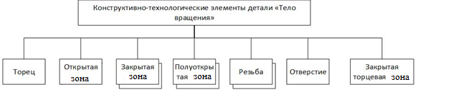

Рис. 1 Конструктивно-технологические элементы деталей типа «тело вращение»

1.1. Ограничения по технологическому сценарию

Обработка детали типа «втулка» на токарных станках может производиться по одному из перечисленных сценариев:

1. Обработка из прутка с отрезкой прямо на станке в конце первой операции;
2. **Обработка из штучной заготовки (пруток) за два установа с перезакреплением детали;**
3. Обработка в центрах за один установ;
4. Обработка из формованной заготовки (поковка, штамповка, полуфабрикат);
5. Обработка с промежуточной термообработкой и последующим шлифованием цилиндрических поверхностей.

Из всех перечисленных сценариев в НИОКР применяется только сценарий №2 – «Обработка из штучной заготовки (пруток) за два установа с перезакреплением детали».

1.2. Ограничения по материалу детали

Материал деталей может быть принят из широкой номенклатуры классов P,M,N (сталь, нержавеющая сталь, цветные металлы) международного классификатора ISO.

1.3. Ограничения по станку

Технологический процесс должен удовлетворять техническим характеристикам станка МТ 25MY c ЧПУ Инэлси. Для выбранного токарного станка с ЧПУ устанавливается набор параметров в виде диапазона, характеризующих его технические возможности.

1.4. Ограничения по режущему инструменту

С целью обеспечения достоверности разрабатываемых технологических алгоритмов назначается перечень применяемого режущего и вспомогательного инструмента (в виде списка из 50-ти позиций). В числе назначенных инструментов должны применяться режущие инструменты известных фирм, для которых поставщик указывает рекомендуемые режимы резания (в виде каталогов, таблиц или справочников в интернете).

Пример

В качестве примера возьмем деталь «Вариант №1»

|  |  |
| --- | --- |
|  |  |
| а). | б). |

Рис.1. Внешний вид (а) и чертеж (б) детали "втулка"

2. Описание работы Алгоритма №1 «Распознавание КТЭ»

1. Перед началом работы программы на входе имеем общие данные о детали:

**Общие исходные данные** (заполняются интерактивно)**:**

* Шифр детали *IDдет*;
* Материал детали *M1*;
* Твердость заготовки, из которой будет обработана деталь *HRC*;
* Диаметр заготовки *Dзаг*
* Длина заготовки (припуск на торец одинаковый для обоих сторон детали) *Lзаг*.

**Данные из базы данных оборудования**

* Мощность станка *Pmc;*
* Крутящий момент на шпинделе станка *Mmc;*
* Максимальное усилие на приводе подач *X, Z: Fmx, Fmz*

**Данные, полученные при анализе обрабатываемого материала**

* Группа материала *SMG*
* Удельная сила резания *Kc*
* Коэффициент обрабатываемости материала в данном алгоритме не рассчитывается т.к. он учитывается при выборе режимов резания из БД инструмента.

1. Автоматизированным образом вычисляется контур осевого сечения детали (рис.2.), состоящий из отрезков прямых и дуг окружностей, который поступает на вход процессора. Контур осевого сечения представляет собой последовательность связанных элементов (прямых, дуг окружностей), пронумерованных по порядку начиная с левого торца детали (по чертежу) по часовой стрелке.

|  |  |
| --- | --- |
| Элементы контура можно интерактивно выбирать, в результате чего они подсвечиваются. При этом пользователь имеет возможность заполнения Таблицы технологических параметров для каждой поверхности  Контур Вариант №1.png | Var1-1  Stal_45  0  50  54  0  14  0,6.3,0,0,0,0,0,0,0,0,0,0,  0,1.6,0,0,0,0,0,0,0,0,0,7,  0,6.3,0,0,0,0,0,0,0,0,0,0,  0,6.3,0,0,0,0,0,0,0,0,0,0,  0,6.3,0,0,0,0,0,0,0,0,0,0,  0,6.3,0,0,0,0,0,0,0,0,0,0,  0,6.3,0,0,0,0,0,0,0,0,0,0,  0,1.6,0,0,0,0,0,0,0,0,0,0,  0,6.3,0,0,0,0,0,0,0,0,0,0,  0,6.3,0,0,0,0,0,0,0,0,0,0,  0,6.3,0,0,0,0,0,0,0,0,0,0,  0,6.3,0,0,0,0,0,0,0,0,0,0,  0,6.3,0,0,0,0,0,0,0,0,0,0,  0,6.3,0,0,0,0,0,0,0,0,0,0,  G0X16.4Z50  G1X18Z48.4  G1X18Z30  G1X12Z30  G1X12Z20  G1X18Z20  G1X18Z14  G2X22Z10I4K0  G1X24Z10  G1X24Z0  G1X6Z0  G1X6Z38  G1X11Z38  G1X11Z50  G1X16.4Z50 |
| а). | б). |

Рис.2. Контур осевого сечения детали (а) и внутреннее описание контура и технологических параметров.

В программном обеспечении скрыто от пользователя формируется информация о геометрических и технологических параметров детали (рис.2.б).

Технологические параметры образуют массив данных в виде таблицы (справа вверху), а геометрические параметры представляют собой связанный список траектории в виде стандартных G-кодов, где координата начальной точки указывается с кодом G00, а следующие координаты описаны функциями G1,G2,G3 (справа внизу)

Таблица технологических параметров заполняется пользователем выборочно На рис.3 показана заполненная таблица, соответствующая внутреннему представлению детали на рис.2.б. Если технологические параметры (точность, шероховатость, резьбовая поверхность) не требуются для работы алгоритмов, то соответствующие ячейки можно не заполнять

|  |  |  |  |  |  |  |  |  |  |  |  |  |
| --- | --- | --- | --- | --- | --- | --- | --- | --- | --- | --- | --- | --- |
| Номер поверхности | Признак резьбы (F1) | Признак шероховатости (F2) Ra, мкм | резерв | резерв | резерв | резерв | Начало резьбы по Z | Диаметр резьбы | Длина резьбы | Тип резьбы (метрич/дюймовая) | Шаг резьбы | Квалитет |
| 1 |  | 6.3 |  |  |  |  |  |  |  |  |  |  |
| 2 |  | 1.6 |  |  |  |  |  |  |  |  |  | 7 |
| 3 |  | 6.3 |  |  |  |  |  |  |  |  |  |  |
| 4 |  | 6.3 |  |  |  |  |  |  |  |  |  |  |
| 5 |  | 6.3 |  |  |  |  |  |  |  |  |  |  |
| 6 |  | 6.3 |  |  |  |  |  |  |  |  |  |  |
| 7 |  | 6.3 |  |  |  |  |  |  |  |  |  |  |
| 8 |  | 6.3 |  |  |  |  |  |  |  |  |  |  |
| 9 |  | 1.6 |  |  |  |  |  |  |  |  |  |  |
| 10 |  | 6.3 |  |  |  |  |  |  |  |  |  |  |
| 11 |  | 6.3 |  |  |  |  |  |  |  |  |  |  |
| 12 |  | 6.3 |  |  |  |  |  |  |  |  |  |  |
| 13 |  | 6.3 |  |  |  |  |  |  |  |  |  |  |
| 14 |  | 6.3 |  |  |  |  |  |  |  |  |  |  |

Рис.3. Таблица технологических параметров

1. Распределение на внутреннюю область (bottom pos) и наружную область (top pos)

В соответствии с Алгоритмом для токарной детали формируются две области (внутренняя и наружная). Деление на наружную и внутреннюю часть таблицы принципиально, т.к. допуск на размеры вала и отверстия как правило расположен в противоположном направлении. При этом в зависимости от конструкции детали:

* внутренней области может не быть вовсе (сплошная деталь;
* одна внутренняя область (глухая полость с одной стороны или сквозное отверстие;
* две внутренние области (с каждого из торцев).

При этом к наружным поверхностям относится КТЭ «открытая поверхность», а к внутренним – КТЭ «отверстие». К КТЭ «отверстие» могут относиться только сквозные отверстия, т.к. глухое отверстие должно быть распознано как КТЭ «внутренняя полуоткрытая поверхность». В общем случае КТЭ «отверстие» может отсутствовать, а КТЭ «открытая поверхность» может вырождаться в ребро, образованное пересечением разнонаправленных конических поверхностей.

1. Распределение на правую сторону (right side) и левую стороны (left side).

Так как по условиям задачи технология обработки распознанных поверхностей должна строиться преимущественно на применении двух технологических установов на станке (с двух сторон), все поверхности группируются в группы по сторонам обработки. Невозможно заранее определить, с какой из сторон будут обрабатываться открытая поверхность и отверстие, поэтому на первом этапе эти поверхности (при их наличии) дублируются для обоих сторон. В ходе последующего анализа одна из этих поверхностей-дублеров может быть включена в КТЭ «открытая зона» или «отверстие», а другая исключена.

После того, как поверхности детали распределены по сторонам, необходимо пересчитать координаты составляющих элементов в системе координат выбранной стороны.

На этапе распознавания последовательность обработки не имеет значения. Эта последовательность определена в технологическом алгоритме на основании данных, которые пользователь ввел в таблице, выбрав одну из торцевых поверхностей, которая будет обрабатываться в первую очередь (заполнено в таблице ниже).

|  |  |
| --- | --- |
| Первой обрабатывается Сторона с левого торца | Первой обрабатывается Сторона с правого торца |
| ОК |  |

Тем самым он определяет последовательность обработки двух Сторон токарной детали.

1. Распознавание КТЭ

Для каждой Стороны сформированы конструктивно-технологические элементы (КТЭ). Объединение поверхностей детали в КТЭ подразумевает единство технологических методов их изготовления резанием, подобие режущих инструментов и станочного оборудования. Поэтому целесообразно объединять в КТЭ составляющие поверхности, которые можно обработать в составе одного технологического перехода. Понятие «открытая», «полуоткрытая» и «закрытая» зоны применяются по аналогии с аналогичными понятиями технологии машиностроения. Деление таких зон на внутренние и наружные вызваны значительными различиями в применяемом инструменте, режимах и методах обработки, которые характерны для охватываемых и охватывающих поверхностей деталей «тел вращения».

По распознанному замкнутому контуру токарного сечения определяются автоматически:

Xmin, Xmax, Zmin, Zmax – габаритные координаты исходного контура. Значения X предполагаются неотрицательными.

**Дадим определение КТЭ для их распознавания**

* Торец –

Правый торец - связный набор отрезков, параллельных оси X, возможно вырожденный в точку. Набор начинается из точки наибольшим X из всех точек с наибольшим Z и заканчивается в точке с наименьшим X из всех точек с наибольшим Z. Набор содержит все отрезки исходного контура с Z = Zmax.

Левый торец - аналогично, но с минимальным Z

* Открытая зона

Открытая зона - связный набор отрезков, параллельных оси Z, возможно  
вырожденный в точку. Если начало обработки справа, то набор начинается  
из точки наибольшим Z из всех точек с наибольшим X и заканчивается в  
точке с наименьшим Z из всех точек с наибольшим X Набор содержит все  
отрезки исходного контура с X = Xmax. Если начало обработки слева, то  
ориентация набора меняется на противоположную.

* Отверстие –

Отверстие – аналогично открытой зоне, но со значением Xmin. Если Xmin = 0, то зона отсутствует.

* .Полуоткрытая внутренняя зона –

Полуоткрытая правая внутренняя зона – контур от нижней точки торца до точки c минимальным X и максимальным Z из всех точек с минимальным X, справа-налево по Z. Координата X не возрастает вдоль контура. Каждая точка контура удовлетворяет 3-м условиям:

1. X точки не больше X любой точки справа (невозрастающий контур)
2. X точки не больше минимального X исходного контура при том же значении Z (контур лежит не выше исходного.
3. X точки минимально при соблюдении условий 1 2

* Полуоткрытая правая наружная зона – аналогично “Полуоткрытая правая внутренняя зона”, но от верхней точки правого торца до точки с максимальным X

Полуоткрытые левые зоны аналогичны правым, но от левого торца вправо.

* Закрытая зона –

Закрытая зона – непрерывный участок исходного контура, не совпадающий с участком открытой, полуоткрытой зоны или торца или отверстия, начинающийся и заканчивающийся на ней(-ём) (на полуоткрытой или открытой зоне или торце или отверстии)

* Резьба цилиндрическая

Резьба - отдельная зона - Набор горизонтальных отрезков, продолжающих друг друга, помеченный специальным образом.

**Классификация закрытых зон**

Учитывая особенности технологии обработки, «закрытая зона» может быть интерпретирована в двух вариантах («выточка» и «канавка»). Различия показаны на рис. 4.

|  |  |
| --- | --- |
|  |  |
| КТЭ «Выточка» | КТЭ «Канавка» |

Рис.4. Варианты закрытых зон

Выточка (верхняя или нижняя) - Начинается с набора отрезков, параллельных X. После них следует набор отрезков, параллельных Z. После них следует набор отрезков, параллельных X. Никаких других элементов нет. Допускается вложенность выточек, т.е. выточка может начинаться и заканчиваться на закрытой зоне (выточке или канавке) большего размера.

Выточка (аксиальная) - аналогично верхней/нижней с заменой X<->Z.

Канавка №1 (верхняя) – вид закрытой зоны, у которой угол между касательной к контуру и осью Z меньше 30 градусов в любой точке от начала до точки с минимальным X и координата Z строго монотонна вдоль контура, т.е. Контур не содержит экстремумов по Z.

Канавка №1 (нижняя) – вид закрытой зоны, у которой угол между касательной к контуру и осью Z меньше 30 градусов в любой точке от начала до точки с максимальным X и координата Z строго монотонна вдоль контура, т.е. Контур не содержит экстремумов по Z.

Канавка №1 (аксиальная) – не определяется

Распознавание КТЭ выполняется по алгоритмам, описанным в отдельном документе

**3. Разработка алгоритмов формирования последовательности технологических операций для деталей типа «втулка»**

**3.1. Исходные данные**

3.1.1. Перечень КТЭ, полученных на Сторонах №1 и №2.;

3.1.2. Координаты контуров полученных КТЭ. В отличие от координат, указанных в п.2.4., элементы контуров КТЭ пересчитаны в системе координат заданной стороны №1 и №2.;

3.1.3. Для каждого элемента контура КТЭ имеются признаки шероховатости, квалитета и обозначение резьбы (если она имеется) в соответствии с ячейками, заполненными интерактивно как это показано в таблице п.2.4.;

3.1.4. Принимаем общую концепцию последовательность переходов обработки детали в токарной операции:

* Подрезка КТЭ «Торец»
* Обработка КТЭ «Открытая зона»
* Обработка КТЭ «Полуоткрытая зона наружная»
* Обработка КТЭ «Закрытая зона наружная»
* Центрование КТЭ «Отверстие» (если есть) или КТЭ «Полуоткрытая зона внутренняя»
* Обработка КТЭ «Полуоткрытая зона внутренняя»
* Обработка КТЭ «Закрытая зона внутренняя»
* Обработка КТЭ «Резьба наружная»
* Обработка КТЭ «Резьба внутренняя»
* Обработка КТЭ «Закрытая зона торцевая»

Примечания:

1.Возможны частные случаи, когда деталь содержит несколько КТЭ одинакового типа (например – две закрытые зоны или две резьбы). В этом случае вначале обрабатывать зону, которая находится ближе к торцу.

3.1.5. Общие данные о детали в виде переменных, значения которых назначаются пользователем (см.п.2.1.). Для переменной, обозначающей обрабатываемый материал должен быть обеспечен ввод из списка в БД материала, содержащей информацию об коэффициенте обрабатываемости с учетом указанной твердости.

**3.2. База данных инструмента, режимов резания, обрабатываемых материалов.**

При определении технологии обработки выбор инструмента производится из структурированной базы данных на основе списка режущего и вспомогательного инструмента, сформированного заказчиком.

* + 1. На первом уровне БД разделена на классы режущих инструментов, ориентированных на определенный характер работ. Этот характер работ практически соответствует по названию обрабатываемым КТЭ: Инструмент для подрезки КТЭ «Торец», для обработки КТЭ «Открытая зона», для обработки КТЭ «Полуоткрытая зона наружная» и т.д.
    2. На втором уровне каждый класс разделен на группы по обрабатываемому материалу. В соответствии с условиями Договора материал деталей может быть принят из широкой номенклатуры классов P,M,N (сталь, нержавеющая сталь, цветные металлы) международного классификатора ISO.
    3. На третьем уровне каждая группа разделена на тип инструмента в соответствии с радиусом при вершине режущей кромки.
    4. Каждый из инструментов БД содержит конструктивные параметры, заполняемые на основании каталогов производителей инструмента.
    5. Также каждому инструменту установлен базовые режимы резания, согласованные с рекомендациями производителей. При этом стойкость устанавливается Т=15 мин. Далее указывается рекомендуемая глубина резания ap(мм), и соответствующие скорость резания Vc табл (м/мин) и подача f (мм/об).
    6. Различия в режимах резания для обработки деталей разных материалов внутри классов учитываются с помощью безразмерного коэффициента обрабатываемости материала mc, на который умножается табличная скорость резания Vc= mc* Vc (табл). Коэффициенты обрабатываемости материалов составляют встроенную базу данных, которую может редактировать и добавлять пользователь программы.

Структура БД инструмента представлена на рис.5

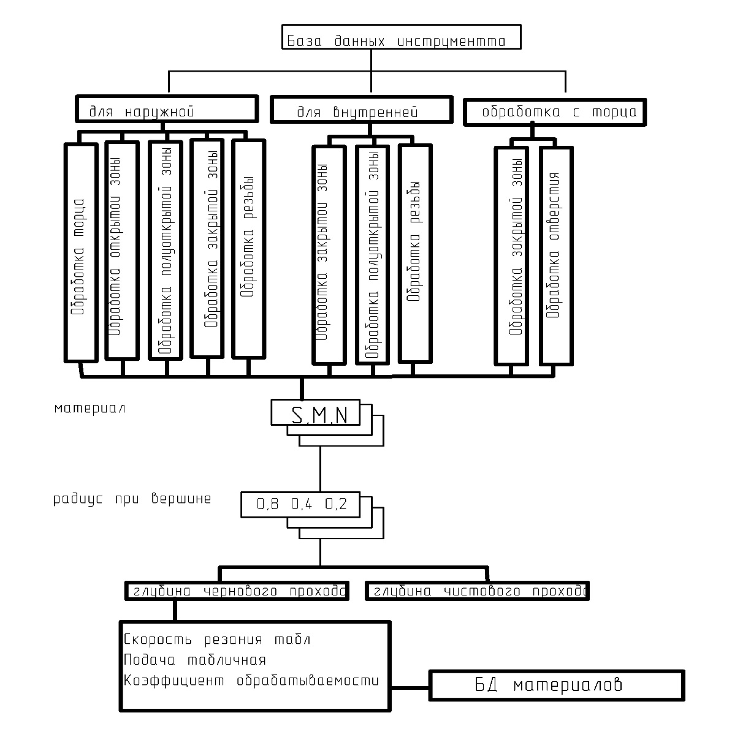

Рис.5. Структура БД инструмента

Один и тот же инструмент из списка пользователя может быть включен одновременно в несколько классов по критерию типа обработки.

Внутри групп списки инструментов представляют собой таблицу параметров для каждого обозначения инструментов, позволяющих выбрать приоритетный инструмент из БД.

Например, геометрические размеры инструментальной державки содержит параметры, показанные на рисунке 6.

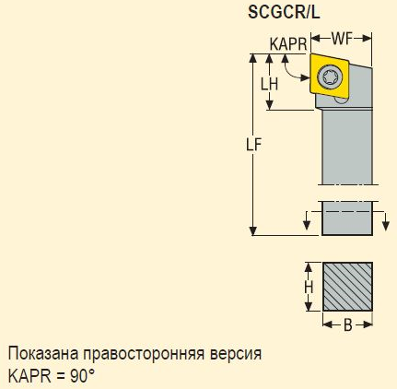 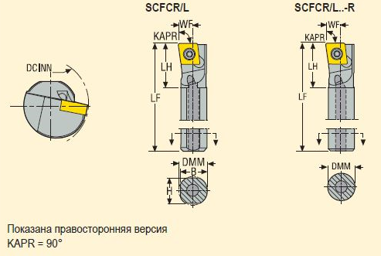

Рис.6. геометрические размеры инструментальной державки

Также имеются параметры режущей пластинки, содержащие геометрические размеры, вид стружколома и характеристику покрытия.

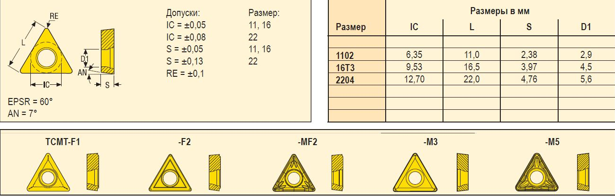

Рис.7. параметры режущей пластинки

* + 1. Учет возможностей станка

Программное обеспечение должно допускать расширение возможностей его применения с учетом другого оборудования. Поэтому целесообразно заранее предусмотреть БД применяемого оборудования.

Параметры оборудования, необходимые в первую очередь, перечислены в таблице:

|  |  |  |  |  |  |
| --- | --- | --- | --- | --- | --- |
|  | *Параметр* | Обозн. пере-менной | Ед. изм | Станок | |
|  |  |  |  | *Maxxturn 25MY* | Другой станок |
| 1 | Диаметр обработки над станиной |  | мм | 325 |  |
| 2 | Диаметр обработки над поперечными салазками |  | мм | 150 |  |
| 3 | Расстояние между центрами |  | мм | 485 |  |
| 4 | Максимальный диаметр точения | *Dmc* | мм | 114 |  |
| 5 | Максимальная длина заготовки | *Lmc* | мм | 315 |  |
| 6 | Максимальный диаметр прутковой заготовки |  | мм | 25,4 |  |
| 7 | Перемещение по оси X |  | мм | 100 |  |
| 8 | Перемещение по оси Z |  | мм | 320 |  |
| 9 | Максимальное число оборотов | *Nmc* | об/мин | 8000 |  |
| 10 | Максимальный крутящий момент | *Mmc* | Нм | 30 |  |
| 11 | Мощность привода главного шпинделя при 100% нагрузке | *Pmc* | кВт | 3,7 |  |
| 12 | Усилие подачи по оси X | *Fmx* | Н | 4000 |  |
| 13 | Усилие подачи по оси Z | *Fmz* | Н | 6000 |  |
| 14 | Количество позиций инструмента |  | Шт. | 12 |  |
| 15 | Сечение хвостовика инструмента |  | мм | 12х12 |  |
|  |  |  |  |  |  |

Приведенная таблица позволяет выполнить укрупненную проверку только основных принимаемых решений. Для симуляции обработки и проверки соударений необходимо разработать 3D-модель рабочей зоны станка и применяемых счборок наладок инструментов. В данном разделе вопросы симуляции обработки и проверки соударений не рассматриваются.

В то же время, по данным таблицы должны быть проведены проверки максимально возможных габаритных размеров детали и максимальной нагрузки на главный привод и приводы подач станка.

Мощность, необходимая для выполнения резания, зависит от скорости удаления материала.



где Pz – тангенциальная сила резания, Н;

V – скорость резания, м/мин;

Очевидно, что она рассчитывается через силу резания, зависящую от материала заготовки. Этот параметр можно учесть, применяя переменную «удельная сила резания» для выбранного материала детали и рассчитывая площадь сечения материала, снимаемую в единицу времени.

*Pz=t*f*Kc*

Где: *t* – глубина резания (мм);

*f* – подача (мм/об)

*Kc* - удельная сила резания (н/мм2) должна быть указана для каждого обрабатываемого материала в БД материала.

В общем случае удельная сила резания зависит еще от угла в плане режущей кромки, но для данного типа деталей этим различием можно пренебречь, т.к. подавляющее большинство инструментов имеет угол в плане близкий к 90 град.

Учитывая влияние сил резания на выбор режимов в алгоритме будут проводиться проверки допустимости этих режимов для заданного оборудования по критерию максимальной мощности главного движения *Pmc* , максимальному крутящему моменту *Mmc*и максимального усилия подачи по осям X, Z (*Pmx, Pmz*). Например:

* условие по критерию допустимой мощности:



Где значения *t, f, V* взяты из БД инструмента, а *Kc* взяты из БД материалов. При значении КПД η=0,85.

* Условие по критерию допустимого крутящего момента на шпинделе

$$t⋅f⋅Kc∙D/2≤M_{mc},$$

То заменить значение подачи *f* на величину



* Условие по критерию допустимого усилия подачи (Px ≈ 0.35Pz)

$0,35∙t⋅f⋅Kc≤P_{mz},$

Во всех трех случаях при несоблюдении условия требуется заменить значение подачи *f* на величину, удовлетворяющую неравенству

Значения *Pmc,* *Mmc* и *Pmz* брать из таблицы оборудования.

1. **Формализация технологических алгоритмов в виде станочных G-кодов**

**4.1. Технологический алгоритм обработки КТЭ «Торец»**

**Торец - конструктивный элемент, содержащий только одну плоскую поверхность, расположенную перпендикулярно оси детали - тела вращения**

**Общие исходные данные:**

* Шифр детали *IDдет*;
* Материал детали *М1*;
* Твердость заготовки, из которой будет обработана деталь *HRC*;
* Диаметр заготовки *Dзаг*
* Длина заготовки (припуск на торец одинаковый для обоих сторон детали) *Lзаг*.

Данные из базы данных оборудования

* Мощность станка *Pmc;*
* Крутящий момент на шпинделе станка *Mmc;*
* Максимальное усилие на приводе подач *X, Z: Fmx, Fmz*

**Данные, полученные при анализе обрабатываемого материала**

* Группа материала *SMG*
* Удельная сила резания *Kc*
* Коэффициент обрабатываемости материала в данном алгоритме не рассчитывается т.к. он учитывается при выборе режимов резания из БД инструмента.

**Данные, полученные при распределении последовательности обработки поверхностей в операции**

Порядковый номер перехода в технологической операции (целое двузначное число) *№*

**Данные, полученные по результатам работы Алгоритма распознавания**

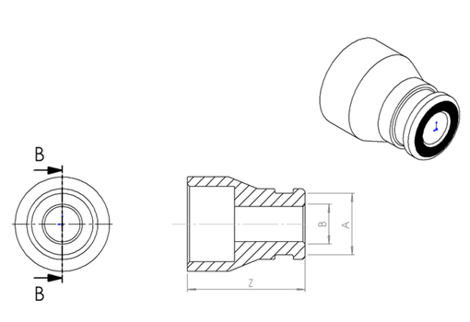

Рис. КТЭ «Торец» и графическое представление контура осевого сечения

**Параметры КТЭ**

|  |  |  |  |  |  |  |  |  |  |
| --- | --- | --- | --- | --- | --- | --- | --- | --- | --- |
|  | параметр | обозначение | значение | размерность |  |  |  |  |  |
| 1 | привязка | *Z* | 0 | мм |  |  |  |  |  |
| 3 | наибольший габаритный размер КТЭ по X | *A* | *A=2Xmax* | мм |  |  |  |  |  |
| 4 | наименьший габаритный размер КТЭ по X | *B* | *B=2Xmin* | мм |  |  |  |  |  |
| 6 | припуск на торце | *ΔL* | *ΔL = (Lзаг.-Zmax)/2* | мм |  |  |  |  |  |
| 7 | мин. шероховатость по контуру | *Ra* | Задано таблично | мкм |  |  |  |  |  |

* Габаритные размеры A и B соответствуют А=D наружн, В=D внутр
* Привязка задает положение базовой точки КТЭ относительно базовой точки детали.
* Припуск на торце задан как половина разницы между длиной заготовки **и длиной детали**

**Перечень выходных данных, используемых в ходе работы алгоритма**

Стадии обработки: *Стад=1 (черновая) , Стад=2 (черновая + чистовая)*

Вид КТЭ *KTE_find*

Наименование инструмента *Name*

Глубина резания *Ar*

Скорость резания *Vтабл*

Подача на оборот *Fтабл*

|  |  |
| --- | --- |
| Алгоритм | Выходные данные |
| 4.3.1 Выбор количества стадий обработки  *Если Т>11 и Ra>6 тогда Стад=1*  *Иначе Стад=2* | *Стад=1;2* |
| 4.3.2. Выбор инструмента выполняется в модуле выбора режимов резания на основании информации о кол-ве стадий обработки  если *Стад=1 тогда KTE_find=* *Торец иначе KTE_find=* *Торец чисто*  Сделать запрос в БД инструмента по адресу: *KTE_find*  При выборе Стад=1 из базы инструментов будет выбран только черновой инструмент с черновыми подачами  Для данного *Name* инструмента сохранить значение:   * Глубины резания *AR* * скорости резания *Vтабл* * подачи *Fтабл* * направление вращения *Direct (R;L)*   Для данного инструмента назначен порядковый номер позиции револьверной головки  *При выборе Стад=2 будет выбран тот же черновой инструмент и к черновой обработке добавлен чистовой проход с чистовыми подачами.*  Для чернового прохода сохранены черновые режимы обработки а для чистового прохода будут выбраны другие, чистовые режимы обработки:   * Глубины резания *AR* * скорости резания *Vтабл* * подачи *Fтабл* * направление вращения *Direct (R;L)* | *KTE_find*  *Instrument#1=Name*  *AR 1*  *Vтабл 1*  *Fтабл 1*  *Direct 1*  *№1*  *AR 2*  *Vтабл 2*  *Fтабл 2*  *Direct 1* |
| 4.3.3 Расчет координат и вывод информации в УП  Обработка КТЭ «Торец» выполняется с помощью цикла G72 (торцевая обработка)  4.3.4.1 Торцевая обработка    если *Стад=1*  **В управляющую программу должен быть выдан текст:**  N9..G90G18G00T….  где под адресом N вместо символов .. вставить номер перехода в операции, а под адресом Т….значение *№* инструмента *Instrument#1* позиции револьверной головки. (Например, если *№=01* то N901G90G18G00T0101;)  N10 G96 S… M..;  Постоянная скорость резания, *(S=Vтабл 1).* включение шпинделя *(*Если *Direct=R* то ввести *M03* иначе *M04)*  N20 X… Z… ;  Выезд в точку старта цикла (координаты точки старта определяются по информации общей части X= *Dзаг/2* + 2; Z= ΔL)  N30 G72 W… R1 ;  Задание параметров W= *AR 1*  N40 G72 P50 Q60 U0 W0 F…S…M8;;  Цикл съёма припуска, включение СОЖ,  Значения F*= Fтабл 1,* , S= *Vтабл 1* задаются в соответствии со значениями черновой обработки из БД.  N50 G00 Z0 ; Первый кадр блока черновой обточки  N60 G01 X-1; Последний кадр блока черновой обточки  N70 G00 X… Z… M9 ;  Отвод, выключение СОЖ (координаты точки отвода определяются по информации общей части X= *Dзаг*/2; Z= ΔL)  Если *Стад=2 (черновая + чистовая)*  Т.е: в таблице значение поставлено шероховатости (шероховатость поверхности точнее чем Ra6,3). Изменить УП с вводом чистовых режимов обработки не меняя инструмент.  **В управляющую программу должен быть выдан текст:**  N9..G90G18G00T….  где вместо символов .. вставить значение *№* инструмента *Instrument#1* позиции револьверной головки. (Например, если *№=01* то N901G90G18G00T0101;)  N10 G96 S… M..;  Постоянная скорость резания, *(S=Vтабл1).* включение шпинделя *(*Если *Direct=R* то ввести *M03* иначе *M04)*  N20 X… Z… ;  Выезд в точку старта цикла (координаты точки старта определяются по информации общей части X= *Dзаг*/2 + 2; Z= ΔL)  N30 G72 W… R1 ;  Задание параметров W= *AR 1*  N40 G72 P50 Q60 U0 W0.5 F…S…M8;;  Цикл съёма припуска, включение СОЖ,  Значения F*= Fтабл 1,* , S= *Vтабл 1* задаются в соответствии со значениями черновой обработки из БД.  N50 G00 Z0 ; Первый кадр блока черновой обточки  N60 G01 X-1 F…S… ;  Последний кадр блока черновой обточки. Значения *F= f табл 2, S= Vтабл 2* задаются в соответствии со значениями чистовой обработки из БД.  N65 G70 P50 Q60  N70 G00 X… Z… M9 ;  Отвод, выключение СОЖ (координаты точки отвода определяются по информации общей части X= *Dзаг*/2; Z= ΔL)  N75 M5; Выключение шпинделя | Текст УП для черн обработки  N9..G90G18G00T….  N10 G96 S… M..;  N20 X… Z… ;  N30 G72 W … R1;  N40 G72 P50 Q60 U0 W0 F…S…M8;  N50 G0 Z0;  N60 G1 X-1;  N70 G00 X… Z… M9 ;  N75 M5;  Текст УП для черн + чист обработки  N9..G90G18G00T….  N10 G96 S… M..;  N20 X… Z… ;  N30 G72 W … R1;  N40 G72 P50 Q60 U0 W0.5 F…S…M8;  N50 G0 Z0;  N60 G1 X-1 F…S…;  N65 G70 P50 Q60  N70 G00 X… Z… M9 ;  N75 M5; |
|  |  |

**4.2. Технологический алгоритм обработки КТЭ «Открытая зона наружная»**

**«Открытая зона» это отрезок прямой, параллельная оси Z и находящаяся в максимальной координате контура по оси X.**

**Общие исходные данные:**

* Шифр детали *IDдет*;
* Материал детали *М1*;
* Твердость заготовки, из которой будет обработана деталь *HRC*;
* Диаметр заготовки *Dзаг*
* Длина заготовки (припуск на торец одинаковый для обоих сторон детали) *Lзаг*.

**Данные из базы данных оборудования**

* Мощность станка *Pmc;*
* Крутящий момент на шпинделе станка *Mmc;*
* Максимальное усилие на приводе подач *X, Z: Fmx, Fmz*

**Данные, полученные при анализе обрабатываемого материала**

* Группа материала *SMG*
* Удельная сила резания *Kc*
* Коэффициент обрабатываемости материала в данном алгоритме не рассчитывается т.к. он учитывается при выборе режимов резания из БД инструмента.

**Данные, полученные при распределении последовательности обработки поверхностей в операции**

Порядковый номер перехода в технологической операции (целое двузначное число) *№*

**Данные, полученные по результатам работы Алгоритма распознавания**

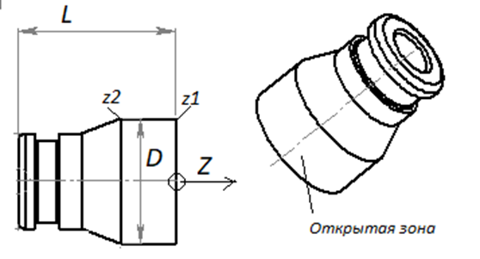

Рис. КТЭ «Открытая зона»

**Параметры КТЭ**

|  |  |  |  |  |  |  |  |  |  |
| --- | --- | --- | --- | --- | --- | --- | --- | --- | --- |
|  | параметр | обозначение | значение | размерность |  |  |  |  |  |
| 1 | привязка | *Z* | *z1* | мм |  |  |  |  |  |
| 3 | наибольший габаритный размер КТЭ по X | *D* | *D =2Xmax* | мм |  |  |  |  |  |
| 4 | наибольший габаритный размер КТЭ по Z | *Z2* | *z2-z1* | мм |  |  |  |  |  |
| 5 | припуск по контуру | *t1* | *Dзаг /2 – Xmax* (см.п.2.1) | мм |  |  |  |  |  |
| 6 | Точность (Квалитет) | *Т* | 7,8,9,10,11,12,14 |  |  |  |  |  |  |
| 7 | мин. шероховатость по контуру | *Ra* | Задано таблично | мкм |  |  |  |  |  |

* Привязка задает положение базовой точки КТЭ относительно базовой точки детали.
* Координаты начала и конца профиля D=*2Xmax*, z1 и z2 определены на этапе распознавания КТЭ.
* В окне Т (точность) указывается квалитет допуска на размер
* Шероховатость Ra указывается таблично (см.п.2.4)

Открытая зона является очень важным КТЭ для определения последовательности обработки сторон детали, т.к. она по-сути сортирует все остальные КТЭ в группы, подлежащие обработке с той или другой стороны детали (слева/справа). В то же время, открытая цилиндрическая поверхность является оптимальной для базирования и закрепления детали в завершающей операции (технологическая база). Поэтому Открытая зона всегда обрабатывается с той стороны, которая обрабатывается первой.

**Перечень выходных данных, используемых в ходе работы алгоритма**

Стадии обработки: *Стад=1 (черновая) , Стад=2 (черновая + чистовая)*

Вид КТЭ *KTE_find*

Наименование инструмента *Name*

Глубина резания *Ar*

Скорость резания *Vтабл*

Подача на оборот *Fтабл*

|  |  |
| --- | --- |
| Алгоритм | Выходные данные |
| 4.3.1 Выбор количества стадий обработки  *Если Т>11 и Ra>6 тогда Стад=1*  *Иначе Стад=2* | *Стад=1;2* |
| 4.3.2. Выбор инструмента выполняется в модуле выбора режимов резания на основании информации о кол-ве стадий обработки  если *Стад=1 тогда KTE_find=* *Торец иначе KTE_find=* *Торец чисто*  Сделать запрос в БД инструмента по адресу: *KTE_find*  При выборе Стад=1 из базы инструментов будет выбран только черновой инструмент с черновыми подачами  Для данного *Name* инструмента сохранить значение:   * Глубины резания *AR* * скорости резания *Vтабл* * подачи *Fтабл* * направление вращения *Direct (R;L)*   Для данного инструмента назначен порядковый номер позиции револьверной головки  *При выборе Стад=2 будет выбран тот же черновой инструмент и к черновой обработке добавлен чистовой проход с чистовыми подачами.*  *Для чернового прохода сохранены черновые режимы обработки а для чистового прохода будут выбраны другие, чистовые режимы обработки:*  Для данного *Name* инструмента сохранить значение:   * Глубины резания *AR* * скорости резания *Vтабл* * подачи *Fтабл* * направление вращения *Direct (R;L)* | *KTE_find*  *Instrument#1=Name*  *AR 1*  *Vтабл 1*  *Fтабл 1*  *Direct 1*  *№1*  *AR 2*  *Vтабл 2*  *Fтабл 2*  *Direct 1*  *№2* |
| 4.3.3 Расчет координат и вывод информации в УП  Условие №1  **Определение длины проточки:**  Если :  |z2| = L  назначить координату z = - (L/2 +2).  Вывести запись на экран: **«предусмотреть обработку открытой зоны со Стороны №2»**  Иначе:  Если :  │z2│ ≥ L-5  назначить координату z = -( L-5 )  Вывести запись на экран: **«предусмотреть обработку открытой зоны со Стороны №2»**  Иначе:  Назначить координату z= z2  **Проверка резьбовой поверхности**  Если в состав контура входит отрезок с атрибутом РЕЗЬБА  система должна выдать ошибку с формулировкой **«Наружная габаритная поверхность является резьбовой»** и закончить работу.  4.3.4.1 Обработка КТЭ «Открытая зона» выполняется с помощью цикла G71 (продольная обработка)    если *Стад=1*  **В управляющую программу должен быть выдан текст:**  N9..G90G18G00T….  где вместо символов .. вставить значение *№* инструмента *Instrument#1* позиции револьверной головки. (Например, если *№=01* то N901G90G18G00T0101;)  N10 G96 S… M..;  Постоянная скорость резания, *(S=Vтабл 1).* включение шпинделя *(*Если *Direct=R* то ввести *M03* иначе *M04)*  N20 X… Z… ;  Выезд в точку старта цикла (координаты точки старта определяются по информации общей части X= *Dзаг*/2 ; Z= 2)  N30 G71 U… R1;  Задание параметров U = *AR 1*  N40 G71 P50 Q60 U0 W0 F…S…M8;;  Цикл съёма припуска, включение СОЖ,  Значения F*= Fтабл 1,* , S= *Vтабл 1* задаются в соответствии со значениями черновой обработки из БД.  N50 G00 X… ; Первый кадр блока черновой обточки X = X max  N60 G01 Z…; Последний кадр блока черновой обточки Z = (см. Условие №1)  N70 G00 X… Z… M9 ;  Отвод, выключение СОЖ (координаты точки отвода определяются по информации общей части X= *Dзаг*/2; Z= 2)  Если *Стад=2 (черновая + чистовая)*  Т.е: в таблице значение поставлено шероховатости (шероховатость поверхности точнее чем Ra6,3). Изменить УП с вводом чистовых режимов обработки не меняя инструмент.  **В управляющую программу должен быть выдан текст:**  N9..G90G18G00T….  где вместо символов .. вставить значение *№* инструмента *Instrument#2* позиции револьверной головки. (Например, если *№=01* то N901G90G18G00T0101;)  N10 G96 S… M..;  Постоянная скорость резания, *(S=Vтабл1).* включение шпинделя *(*Если *Direct=R* то ввести *M03* иначе *M04)*  N20 X… Z… ;  Выезд в точку старта цикла (координаты точки старта определяются по информации общей части X= *Dзаг*/2; Z= 2)  N30 G71 U … R1 ;  Задание параметров U = *AR 1*  N40 G71 P50 Q60 U0.5 W0 F…S…M8;;  Цикл съёма припуска, включение СОЖ,  Значения F*= Fтабл 1,* , S= *Vтабл 1* задаются в соответствии со значениями черновой обработки из БД.  N50 G00 X… ; Первый кадр блока черновой обточки X = 2X max  N60 G01 Z… F…S… ;  Последний кадр блока черновой обточки. Z = (см. Условие №1). Значения *F= f табл 2, S= Vтабл 2* задаются в соответствии со значениями чистовой обработки из БД.  N65 G70 P50 Q60  N70 G00 X… Z… M9 ;  Отвод, выключение СОЖ (координаты точки отвода определяются по информации общей части X= *Dзаг*/2; Z= 2)  N75 M5; Выключение шпинделя | Текст УП для черн обработки  N9..G90G18G00T….  N10 G96 S… M..;  N20 X… Z… ;  N30 G71 U … R1;  N40 G71 P50 Q60 U0 W0 F…S…M8;  N50 G0 X…;  N60 G1 Z…;  N70 G00 X… Z… M9 ;  N75 M5;  Текст УП для черн + чист обработки  N9..G90G18G00T….  N10 G96 S… M..;  N20 X… Z… ;  N30 G71 W … R1;  N40 G71 P50 Q60 U0 W0.5 F…S…M8;  N50 G0 X…  N60 G1 Z… F…S…;  N65 G70 P50 Q60  N70 G00 X… Z… M9 ;  N75 M5; |
|  |  |

**4.3. Технологический алгоритм обработки КТЭ «Полуоткрытая зона наружная»**

**Полуоткрытая правая наружная зона –** контур от нижней точки торца до точки c максимальным X и максимальным Z из всех точек с максимальным X, справа-налево по Z. Координата X не убывает вдоль контура. Каждая точка контура удовлетворяет 3-м условиям:

1. X точки не меньше X любой точки справа (неубывающий контур)
2. X точки не меньше минимального X исходного контура при том же значении Z (контур лежит не ниже исходного.
3. X точки максимально при соблюдении условий 1 2

**Общие исходные данные:**

* Шифр детали *IDдет*;
* Материал детали *М1*;
* Твердость заготовки, из которой будет обработана деталь *HRC*;
* Диаметр заготовки *Dзаг*
* Длина заготовки (припуск на торец одинаковый для обоих сторон детали) *Lзаг*.

Данные из базы данных оборудования

* Мощность станка *Pmc;*
* Крутящий момент на шпинделе станка *Mmc;*
* Максимальное усилие на приводе подач *X, Z: Fmx, Fmz*

**Данные, полученные при анализе обрабатываемого материала**

* Группа материала *SMG*
* Удельная сила резания *Kc*
* Коэффициент обрабатываемости материала в данном алгоритме не рассчитывается т.к. он учитывается при выборе режимов резания из БД инструмента.

**Данные, полученные при распределении последовательности обработки поверхностей в операции**

Порядковый номер перехода в технологической операции (целое двузначное число) *№*

**Данные, полученные по результатам работы Алгоритма распознавания**

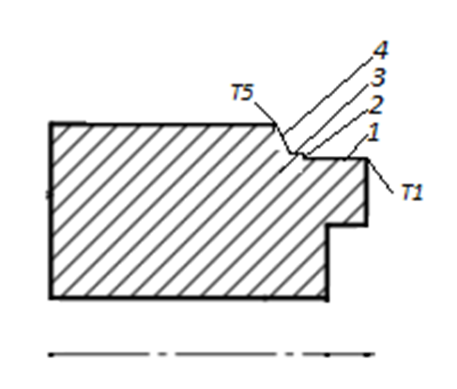

Рис. КТЭ «Полуоткрытая зона наружная» и графическое представление контура осевого сечения

**Параметры КТЭ**

|  |  |  |  |  |  |  |  |  |  |
| --- | --- | --- | --- | --- | --- | --- | --- | --- | --- |
|  | параметр | обозначение | значение | размерность |  |  |  |  |  |
| 1 | привязка | *X,Z* | *X=x1,Z=0* | мм |  |  |  |  |  |
| 2 | контур | *x1,z1;*  *x2,z2;*  *…*  *xn,zn* |  | мм |  |  |  |  |  |
| 3 | наибольший габаритный размер КТЭ по X | *A* | *A=2Xmax* | мм |  |  |  |  |  |
| 4 | наименьший габаритный размер КТЭ по X | *B* | *B=2Xmin* | мм |  |  |  |  |  |
| 5 | минимальный внутр. радиус | *R min* |  | мм |  |  |  |  |  |
| 6 | квалитет точности по X | *Т* | Задано таблично |  |  |  |  |  |  |
| 7 | мин. шероховатость по контуру | *Ra* | Задано таблично | мкм |  |  |  |  |  |

* Для полуоткрытой наружной зоны начальная точка находится на торце (Z=0)
* Минимальный внутр. радиус *R min* является производным параметром, необходимым для выбора инструмента. Если контур содержит строки, содержащие G2 или G3 (дуга по /против час. стрелки) определяется по формуле R=(I2 + K2)0,5

**Перечень выходных данных, используемых в ходе работы алгоритма**

Стадии обработки: *Стад=1 (черновая) , Стад=2 (черновая + чистовая)*

Вид КТЭ *KTE_find*

Наименование инструмента *Name*

Глубина резания *Ar*

Скорость резания *Vтабл*

Подача на оборот *Fтабл*

|  |  |
| --- | --- |
| Алгоритм | Выходные данные |
| 4.3.1 Выбор количества стадий обработки  *Если Т>11 и Ra>6 тогда Стад=1*  *Иначе Стад=2* | *Стад=1;2* |
| 4.3.2. Выбор инструмента  Соответствие стадии обработки если *Стад=1 тогда KTE_find=* *Полуоткрытая зона наружная иначе KTE_find=* *Полуоткрытая зона наружная чисто*  если *KTE_find=* *Полуоткрытая зона наружная*  Выбор чернового инструмента  Сделать два запроса в БД инструмента по адресу:  *KTE_find= Полуоткрытая зона наружная и*  *KTE_find= Полуоткрытая зона наружная чисто*  При выборе Стад=1 из базы инструментов следует выбрать только черновой инструмент *Instrument#1* с черновыми подачами  Для данного *Name* инструмента сохранить значение:   * Глубины резания *AR* * скорости резания *Vтабл* * подачи *Fтабл* * направление вращения *Direct (R;L)*   Присвоить инструменту порядковый номер позиции револьверной головки    При выборе Стад=2 из базы инструментов следует выбрать оба инструмента:   1. черновой инструмент *Instrument#1* с черновыми подачами   Для данного *Name* инструмента сохранить значение:   * Глубины резания *AR* * скорости резания *Vтабл* * подачи *Fтабл* * направление вращения *Direct (R;L)*   Присвоить инструменту порядковый номер позиции револьверной головки   1. чистовой инструмент *Instrument#2* с чистовыми подачами   Для данного *Name* инструмента сохранить значение:   * Глубины резания *AR* * скорости резания *Vтабл* * подачи *Fтабл* * направление вращения *Direct (R;L)*   Присвоить инструменту порядковый номер позиции револьверной головки | *KTE_find*  *Instrument#1=Name*  *AR 1*  *Vтабл 1*  *Fтабл 1*  *Direct 1*  *№*  *Instrument#1=Name*  *AR 1*  *Vтабл 1*  *Fтабл 1*  *Direct 1*  *№*  *Instrument#2=Name*  *AR 2*  *Vтабл 2*  *Fтабл 2*  *Direct 2*  *№* |
| 4.3.3 Расчет координат и вывод информации в УП  Обработка КТЭ «Полуоткрытая зона» выполняется с помощью цикла G71 (продольная обработка)  4.3.3.1 Продольная обработка |  |
| если *Стад=1*  **В управляющую программу должен быть выдан текст:**  N9..G90G18G00T….  где вместо символов .. вставить значение *№* инструмента *Instrument#1* позиции револьверной головки. (Например, если *№=03* то N903G90G18G00T0303;)  N10 G96 S… M..;  Постоянная скорость резания, *(S=Vтабл).* включение шпинделя *(*Если *Direct=R* то ввести *M03* иначе *M04)*  N20 X… Z… ;  Выезд в точку старта цикла (координаты точки старта определяются по информации общей части X=x1+2; Z= 2) (Z= Z0+2)  N30 G71 U… R1 ;  Задание параметров U= *AR 1*  N40 G71 P50 Q60 U0 W1 F*…*, S…M8;  Цикл съёма припуска, включение СОЖ,  Значения F*= Fтабл 1,* S= *Vтабл 1* задаются в соответствии со значениями черновой обработки из БД.  N50 G1 X…Z…  содержание первой строки контура КТЭ (X=x1,Z=z1)  G…X…Z…  G…X…Z…  G…X…Z…  Далее без указания номера кадра вывести все строки контура данного КТЭ за исключением первой и последней строки  N60 G…X…Z…  содержание последней строки контура КТЭ (X=xn,Z=zn)  N70 G00 X… Z… M9 ;  Отвод, выключение СОЖ (координаты точки отвода определяются по информации общей части X=Dзаг/2+2; Z= 2)  N75 M5; Выключение шпинделя  Если *Стад=2 (черновая + чистовая)*  **В управляющую программу должен быть выдан текст тот же что для условия** *Стад=1* **(заменить в кадре №40 значение U0 на** **U0.5), и к нему добавить еще фрагмент чистовой обработки:**  N9..G90G18G00T….  где вместо символов .. вставить значение *№* инструмента *Instrument#2* позиции револьверной головки. (Например, если *№=04* то N904G90G18G00T0404;)  N110 G96 S… M..;  Постоянная скорость резания, *(S=Vтабл 2).* включение шпинделя *(*Если *Direct 2=R* то ввести *M03* иначе *M04)*  N120 X… Z… ;  Выезд в точку старта цикла (координаты точки старта определяются по информации общей части X=x1+2; Z= 2)  №130 G1 X…Z… F…S…M8;  содержание первой строки контура КТЭ (X=x1,Z=z1) Значения S= *Vтабл 2* задаются в соответствии со значениями чистовой обработки из БД.  Значение F= *Fтабл 2* выбирается в соответствии со значениями чистовой обработки из БД.  G…X…Z…  G…X…Z…  G…X…Z…  Далее без указания номера кадра вывести все строки контура данного КТЭ за исключением первой и последней строки  N160 G…X…Z…  содержание последней строки контура КТЭ (X=xn,Z=zn)  N170 G00 X… Z… M9  Отвод, выключение СОЖ (координаты точки отвода определяются по информации общей части X=Dзаг/2+2; Z= 2)  N175 M5; Выключение шпинделя | Текст УП для черн инструмента  N9..G90G18G00T….;  N10 G96 S… M..;  N20 X… Z… ;  N30 G71 U0 R1;  N40 G71 P50 Q60 U0.5 W1F…S…M8;  N50 G1 X…Z…;  G…X…Z…;  G…X…Z…;  G…X…Z…;  N60 G…X…Z…;  N70 G00 X… Z… M9;  N75 M5;  Текст УП для черн + чистового инструмента  N9..G90G18G00T….;  N10 G96 S… M..;  N20 X… Z… ;  N30 G71 U0.5 R1;  N40 G71 P50 Q60 U0.5 W1F…S…M8;  N50 G1 X…Z…;  G…X…Z…;  G…X…Z…;  G…X…Z…;  N60 G…X…Z…;  N70 G00 X… Z… M9;  N75 M5;  N9..G90G18G00T….;  N110 G96 S… M..;  N120 X… Z… ;  №130 G1 X…Z…; F…S…M8;  G…X…Z…;  G…X…Z…;  G…X…Z…;  N160 G…X…Z…;  N170 G00 X… Z… M9;  N175 M5; |
|  |  |

**4.4. Технологический алгоритм обработки КТЭ «Выточка наружная»**

Закрытая зона наружная – непрерывный участок исходного контура, не совпадающий с участком открытой или полуоткрытой зоны, начинающийся и заканчивающийся на ней.

**Выточка (верхняя) – Один из типов Закрытой зона наружной. Начинается с набора отрезков, параллельных X. После них следует набор отрезков, параллельных Z. После них следует набор отрезков, параллельных X. Никаких других элементов нет.**

**Общие исходные данные:**

* Шифр детали *IDдет*;
* Материал детали *M1*;
* Твердость заготовки, из которой будет обработана деталь *HRC*;
* Диаметр заготовки *Dзаг*
* Длина заготовки (припуск на торец одинаковый для обоих сторон детали) *Lзаг*.

Данные из базы данных оборудования

* Мощность станка *Pmc;*
* Крутящий момент на шпинделе станка *Mmc;*
* Максимальное усилие на приводе подач *X, Z: Fmx, Fmz*

**Данные, полученные при анализе обрабатываемого материала**

* Группа материала *SMG*
* Удельная сила резания *Kc*
* Коэффициент обрабатываемости материала в данном алгоритме не рассчитывается т.к. он учитывается при выборе режимов резания из БД инструмента.

**Данные, полученные при распределении последовательности обработки поверхностей в операции**

Порядковый номер перехода в технологической операции (целое двузначное число) *№*

**Данные, полученные по результатам работы Алгоритма распознавания**

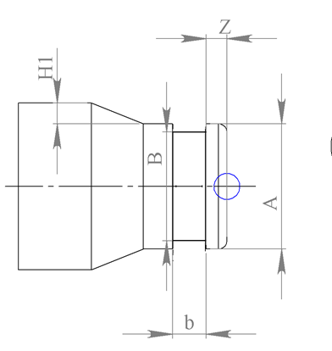 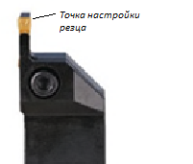

Рис. КТЭ «Выточка» и точка настройки канавочного резца (правый угол режущей кромки)

**Параметры КТЭ**

|  |  |  |  |  |  |  |  |  |  |
| --- | --- | --- | --- | --- | --- | --- | --- | --- | --- |
|  | параметр | обозначение | значение | размерность |  |  |  |  |  |
| 1 | привязка | *X,Z* | *x1,z1* | мм |  |  |  |  |  |
| 5 | глубина | *h* | *h=(A-B)/2= Xmax- Xmin* | мм |  |  |  |  |  |
| 6 | наибольший габаритный размер КТЭ по X | *A* | *A=2Xmax* | мм |  |  |  |  |  |
| 7 | наименьший габаритный размер КТЭ по X | *B* | *B=2Xmin* | мм |  |  |  |  |  |
| 8 | глубина залегания КТЭ | *H1* | *H1=(Dзаг-A)/2* |  |  |  |  |  |  |
| 10 | ширина | *b* | *z2-z1* | мм |  |  |  |  |  |
| 11 | минимальный внутр. радиус | *не применяется* |  |  |  |  |  |  |  |
| 13 | квалитет точности по X | *Т* | Задано таблично |  |  |  |  |  |  |
| 15 | мин. шероховатость по контуру | *Ra* | Задано таблично | мкм |  |  |  |  |  |

**Перечень выходных данных, используемых в ходе работы алгоритма**

Стадии обработки: *Стад=1 (черновая) , Стад=2 (черновая + чистовая)*

Вид КТЭ *КТE_find*

Наименование инструмента *Name*

Глубина резания *CW*

Скорость резания *Vтабл*

Подача на оборот *Fтабл*

|  |  |
| --- | --- |
| Алгоритм | Выходные данные |
| 4.4.1 Выбор количества стадий обработки  *Если Т>11 и Ra>6 тогда Стад=1*  *Иначе Стад=2*  4.4.2. Выбор инструмента выполняется в модуле выбора режимов резания на основании информации о кол-ве стадий обработки  если *Стад=1 тогда КТE_find=* *Закрытая зона наружн иначе КТE_find=* *Закрытая зона наружн чисто*  Сделать запрос в БД инструмента по адресу: *КТE_find*  Получить из набора инструментов резец, удовлетворяющий Условиям  Для данного *Name* инструмента сохранить значение:   * Глубины резания *CW* * скорости резания *Vтабл* * подачи *Fтабл*   направление вращения *Direct (R;L)*  Для данного инструмента назначен порядковый номер позиции револьверной головки  4.4.3. Расчет координат и вывод информации в УП  Если *b=CW - –* ширина канавки больше ширины режущей кромки резца, то вывод УП выполняется с помощью радиального врезания резца на рабочей подаче.  Если *b≥CW* – ширина канавки больше ширины режущей кромки резца, то вывод УП выполняется по схеме цикла G75    Если точность обработки и требования к шероховатости поверхности соответствуют чистовой обработке *Стад=2 (черновая + чистовая)*, то должен быть добавлен фрагмент УП содержащий зачистной проход по контуру КТЭ. |  |
| *Вариант b=CW*  **В управляющую программу должен быть выдан текст:**  N9..G90G18G00T….  где под адресом N вместо символов .. вставить номер перехода в операции, а под адресом Т….значение *№* позиции револьверной головки. (Например, если выполняется переход *№=05* , и выбрано гнездо №6 РГ то N905G90G18G00T0606;)  N10 G96 S… M..;  Постоянная скорость резания, *(S=Vтабл).* включение шпинделя *(*Если *Direct=R* то ввести *M03* иначе *M04)*  N20 G00 Z…;  Выезд в точку старта цикла за два кадра, сначала по оси Z (координаты точки старта определяются по информации общей части *Z= z1*)  N30 X…;  Выезд в точку старта по оси X (координаты точки старта определяются по информации общей части *X= Xmax + 2*)  N40 G01 X…F…;  *X=Xmin,*  Значения F*= Fтабл 1,* , задаются в соответствии со значениями черновой обработки из БД.  N50 X…F2;  *X= Xmax = 2 ,* Подача ускоренная F=2 мм/об.  N60 G00 X… M9 ;  Отвод по X, выключение СОЖ (координаты точки отвода определяются по информации общей части *X=Dзаг + 2*)  N65 Z…M05; (Отвод по Z координаты *Z= 2)* | Текст УП для обработки простым радиальным врезанием  *N9..G90G18G00T….*  *N10 G96 S… M..;*  *N20 G00 Z… ;*  *N30 G00 X…;*  *N40 G01 X…F…;*  *N50 X…F2;*  *N60* *G00 X… M9 N65 Z…M05;* |
| если *Стад=1*  **В управляющую программу должен быть выдан текст:**  N9..G90G18G00T….  где под адресом N вместо символов .. вставить номер перехода в операции, а под адресом Т….значение *№* позиции револьверной головки. (Например, если выполняется переход *№=05* , и выбрано гнездо №6 РГ то N905G90G18G00T0606;)  N10 G96 S… M..;  Постоянная скорость резания, *(S=Vтабл).* включение шпинделя *(*Если *Direct=R* то ввести *M03* иначе *M04)*  N20 G00 Z… ;  Выезд в точку старта цикла за два кадра, сначала по оси Z (координаты точки старта определяются по информации общей части *Z= z1*)  N30 X…;  Выезд в точку старта по оси X (координаты точки старта определяются по информации общей части *X= Xmax + 2*)  N40 G75 R1 ;Задание параметров  N50 G75 X… Z… P …Q….R0 F… M8  где  *X=Xmin, Z=z2+CW, P=500CW, Q= 800CW*;  Значения F*= Fтабл 1,* , S= *Vтабл 1* задаются в соответствии со значениями черновой обработки из БД.  Если *Стад=2 (черновая + чистовая) и b>CW вставить фрагмент (кадры N70-N105)*  N70 G01Z..F2 (координаты *Z=z2+CW*, F2 – ускоренная подача 2 мм/об)  N75 X..F.. (координаты *X=Xmin, F= Vтабл*)  N80 Z.. (координаты *Z=z1-1)*  N85 G00X.. (координаты X*= Xmax + 2)*  N90 Z… *(*координаты *Z=z1)*  N95 G01 X..F.. (координаты *X= Xmin, F= Fтабл )*  N100 Z.. *(координаты Z=z1-1)*  N105 G00X.. (Отвод, на начальный уровень коорд X*= Xmax + 2)*  иначе *(вывести в обоих случаях)*  N60 G00 X… M9 ;  Отвод по X, выключение СОЖ (координаты точки отвода определяются по информации общей части *X=Dзаг + 2*)  N65 Z…M05; (Отвод по Z координаты *Z= 2)* | Текст УП для черн обработки  *N9..G90G18G00T….*  *N10 G96 S… M..;*  *N20 G00 Z… ;*  *N20 X… ;*  *N30 G75 R1;*  *N40 G75 X… Z… P …Q….R0 F… M8;*  *N50 G00 X… M9 ;*  *N60* *G00 X… M9 N65 Z…M05;*  Текст УП для черн + чист обработки  *N9..G90G18G00T….*  *N10 G96 S… M..;*  *N20 G00 Z… ;*  *N20 X… ;*  *N30 G75 R1;*  *N40 G75 X… Z… P …Q….R0 F… M8;*  *N50 G00 X… M9 ;*  *N70 G01Z..F2*  *N75 X..F..*  *N80 Z..*  *N85 G00X..*  *N90 Z…*  *N95 G01 X..F..* *N100 Z..*  *N105 G00X..*  *N60 G00 X… M9 N65 Z…M05;* |

**4.5. Технологический алгоритм обработки КТЭ «Канавка №1 наружная»**

**Канавка №1 (верхняя) – вид закрытой зоны, у которой угол между касательной к контуру и осью Z не может быть в интервале от 30 до 90 градусов в любой точке и координата Z строго монотонна вдоль контура, т.е. Контур может иметь экстремумы по X, но не содержит экстремумов по Z.**

По определению угол наклона нисходящих участков контура к оси Z не может быть больше 30 град. В то же время, если участок восходящий (т.е. координата X возрастает), то обработка возможна до 90 градусов.

**Общие исходные данные:**

* Шифр детали *IDдет*;
* Материал детали *Mдет*;
* Твердость заготовки, из которой будет обработана деталь *HB*;
* Диаметр заготовки *Dзаг*
* Длина заготовки (припуск на торец одинаковый для обоих сторон детали) *Lзаг*.

Данные из базы данных оборудования

* Мощность станка *Pmc;*
* Крутящий момент на шпинделе станка *Mmc;*
* Максимальное усилие на приводе подач *X, Z: Fmx, Fmz*

**Данные, полученные при анализе обрабатываемого материала**

* Группа материала *SMG*
* Удельная сила резания *Kc*
* Коэффициент обрабатываемости материала в данном алгоритме не рассчитывается т.к. он учитывается при выборе режимов резания из БД инструмента.

**Данные, полученные при распределении последовательности обработки поверхностей в операции**

Порядковый номер перехода в технологической операции (целое двузначное число) *№*

**Данные, полученные по результатам работы Алгоритма распознавания**

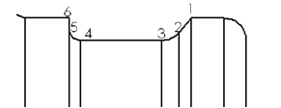

Рис. КТЭ «Канавка №1 наружная»

|  |  |  |  |  |  |  |  |  |  |
| --- | --- | --- | --- | --- | --- | --- | --- | --- | --- |
|  | параметр | обозначение | значение | размерность |  |  |  |  |  |
| 1 | привязка | *X,Z* | *x1,z1* | мм |  |  |  |  |  |
| 2 | контур | *x1,z1;*  *x2,z2;*  *…*  *xn,zn* |  | мм |  |  |  |  |  |
| 5 | глубина | *h* | *h=(A-B)/2* | мм |  |  |  |  |  |
| 6 | наибольший габаритный размер КТЭ по X | *A* | *A=2Xmax* | мм |  |  |  |  |  |
| 7 | наименьший габаритный размер КТЭ по X | *B* | *B=2Xmin* | мм |  |  |  |  |  |
| 8 | глубина залегания КТЭ | *H1* | *H1=(Dзаг-A)/2* |  |  |  |  |  |  |
| 10 | ширина | *b* | *zn-z1* | мм |  |  |  |  |  |
| 11 | минимальный внутр. радиус | *не применяется* |  |  |  |  |  |  |  |
| 13 | квалитет точности по X | *Т* | Задано таблично |  |  |  |  |  |  |
| 15 | мин. шероховатость по контуру | *Ra* | Задано таблично | мкм |  |  |  |  |  |

**Ориентация контуров зон**

Контуры зоны x1,z1;x2,z2; … xn,zn ориентированы - справа-налево.

**Перечень выходных данных, используемых в ходе работы алгоритма**

Стадии обработки: *Стад=1 (черновая) , Стад=2 (черновая + чистовая)*

Вид КТЭ *КТE_name*

Наименование инструмента *Name*

Глубина резания *CW*

Скорость резания *Vтабл*

Подача на оборот *Fтабл*

|  |  |
| --- | --- |
| Алгоритм | Выходные данные |
| 4.5.1 Выбор количества стадий обработки  *Если Т>11 и Ra>6 тогда Стад=1*  *Иначе Стад=2*  4.5.2. Выбор инструмента  Соответствие стадии обработки если *Стад=1 тогда KTE_find =* *Канавка №1 наружн иначе KTE_find =* *Канавка №1 наружн чисто*  Сделать запрос в БД инструмента по адресу: *KTE_find*  При выборе Стад=1 из базы инструментов будет выбран только черновой инструмент с черновыми подачами  Для данного *Name* инструмента сохранить значение:   * Глубины резания *CW* * скорости резания *Vтабл* * подачи *Fтабл* * направление вращения *Direct (R;L)*   Присвоить инструменту порядковый номер позиции револьверной головки  *При выборе Стад=2 будет выбран тот же черновой инструмент и к черновой обработке добавлен чистовой проход с чистовыми подачами.*  Для чернового прохода сохранены черновые режимы обработки а для чистового прохода будут выбраны другие, чистовые режимы обработки:   * Глубины резания *AR* * скорости резания *Vтабл* * подачи *Fтабл* | *Стад=1;2*  *KTE_find*  *Instrument#1=Name*  *AR 1*  *Vтабл 1*  *Fтабл 1*  *Direct 1*  *№*  *AR 2*  *Vтабл 2*  *Fтабл 2*  *Direct 1* |
| 4.5.3. Расчет координат и вывод информации в УП  Обработка КТЭ «Канавка №1 наружная» выполняется с помощью цикла G71 (продольная обработка)  4.5.3.1 Продольная обработка    Если точность обработки и требования к шероховатости поверхности соответствуют чистовой обработке *Стад=2 (черновая + чистовая)*, то должен быть добавлен фрагмент УП содержащий зачистной проход по контуру КТЭ. |  |
| если *Стад=1*  **В управляющую программу должен быть выдан текст:**  N9..G90G18G00T….  где под адресом N вместо символов .. вставить номер перехода в операции, а под адресом Т….значение *№* позиции револьверной головки. (Например, если выполняется переход *№=05* , и выбрано гнездо №6 РГ то N905G90G18G00T0606;)  N10 G96 S… M..; Постоянная скорость резания, *(S=Vтабл).* включение шпинделя *(*Если *Direct=R* то ввести *M03* иначе *M04)*  N15 Z… ; Выезд в точку старта цикла по координате Z (координаты точки старта Z= z1)  N20 X…; Z… ; Выезд в точку старта цикла по координате X (координаты точки старта X=x1+2, Z= z1)  N30 G71 U… R1 ;  Задание параметров U= *AR 1*  N40 G71 P50 Q60 U0 W0.5 F= *Fтабл 1*, S= *Vтабл 1*, M8;  Цикл съёма припуска, включение СОЖ,  Значения F*= Fтабл 1*, S= *Vтабл 1* задаются в соответствии со значениями черновой обработки из БД.  N50 G1 X…Z…  содержание первой строки контура КТЭ (X=x1,Z=z1)  G…X…Z…  G…X…Z…  G…X…Z…  Далее без указания номера кадра вывести все строки контура данного КТЭ за исключением первой и последней строки  N60 G…X…Z…  содержание последней строки контура КТЭ (X=xn,Z=zn)  N70 G00 X… Z… M9 ;  Отвод, выключение СОЖ (координаты точки отвода определяются по информации общей части X=Dзаг+2; Z= 2)  N75 M5;  Если *Стад=2 (черновая + чистовая)*  N9..G90G18G00T….  где под адресом N вместо символов .. вставить номер перехода в операции, а под адресом Т….значение *№* *2* позиции револьверной головки. (Например, если выполняется переход *№=05* , и выбрано гнездо №6 РГ то N905G90G18G00T0606;)  N10 G96 S… M..;  Постоянная скорость резания, *(S=Vтабл).* включение шпинделя *(*Если *Direct=R* то ввести *M03* иначе *M04)*  N15 Z… ; Выезд в точку старта цикла по координате Z (координаты точки старта Z= z1)  N20 X…; Z… ; Выезд в точку старта цикла по координате X (координаты точки старта X=x1+2, Z= z1)  N30 G71 U… R1 ;  Задание параметров U= *AR 1*  N40 G71 P50 Q60 U0.5 W0.5 F= *Fтабл 1*, S= *Vтабл 1*, M8;  Цикл съёма припуска, включение СОЖ,  Значения F*= Fтабл 1*, S= *Vтабл 1* задаются в соответствии со значениями черновой обработки из БД.  N50 G1 X…Z… F… S…;  содержание первой строки контура КТЭ (X=x1, Z=z1) Значения F*= Fтабл 2*, S= *Vтабл 2* задаются в соответствии со значениями чистовой обработки из БД.  G…X…Z…  G…X…Z…  G…X…Z…  Далее без указания номера кадра вывести все строки контура данного КТЭ за исключением первой и последней строки  N60 G…X…Z…  содержание последней строки контура КТЭ (X=xn,Z=zn)  N65 G70 P50 Q60  Выполнение чистового прохода по контуру  N70 G00 X… Z… M9  Отвод, выключение СОЖ (координаты точки отвода определяются по информации общей части X=Dзаг+2; Z= 2)  N75 M5; | Текст УП для черн обработки  *N9..G90G18G00T….*  *N10 G96 S… M..;*  *N15 Z…*  *N20 X… Z… ;*  *N30 G71 U… R1;*  *N40 G71 P50 Q60 U0.5 W1F…S…M8;*  *N50 G1 X…Z…*  *G…X…Z…*  *G…X…Z…*  *G…X…Z…*  *N60 G…X…Z…*  *N70 G00 X… Z… M9 ;*  *N75 M5;*  *N9..G90G18G00T….*  *N10 G96 S… M..;*  *N15 Z…*  *N20 X… Z… ;*  *N30 G71 U… R1;*  *N40 G71 P50 Q60 U0.5 W1F…S…M8;*  *N50 G1 X…Z…F…S…*  *G…X…Z…*  *G…X…Z…*  *G…X…Z…*  *N60 G…X…Z…*  *N65G70 P50 Q60*  *N70 G00 X… Z… M9 ;*  *N75 M5;* |

**4.6. Технологический алгоритм обработки КТЭ «Канавка резьбовая наружная»**

Закрытая зона наружная – непрерывный участок исходного контура, не совпадающий с участком открытой или полуоткрытой зоны, начинающийся и заканчивающийся на ней.

**Канавка резьбовая (верхняя или нижняя) – вид закрытой зоны, у которой координата Z строго монотонна вдоль контура. Начальный отрезок расположен под углом 45 градусов к оси Z, затем следует радиусный участок (возможно, R=0), далее горизонтальный участок с постоянным X, радиусный участок и прямолинейный участок с постоянным Z. Других элементов нет. Всего входит 5 участков (второй участок может вырождаться в точку).**

Указанный профиль является типовым специализированным профилем для резьбовых канавок (ГОСТ 10549-80) и для канавок под выход шлифовального круга (ГОСТ 8820-69).

**Общие исходные данные:**

* Шифр детали *IDдет*;
* Материал детали *M1*;
* Твердость заготовки, из которой будет обработана деталь *HRC*;
* Диаметр заготовки *Dзаг*
* Длина заготовки (припуск на торец одинаковый для обоих сторон детали) *Lзаг*.

Данные из базы данных оборудования

* Мощность станка *Pmc;*
* Крутящий момент на шпинделе станка *Mmc;*
* Максимальное усилие на приводе подач *X, Z: Fmx, Fmz*

**Данные, полученные при анализе обрабатываемого материала**

* Группа материала *SMG*
* Удельная сила резания *Kc*
* Коэффициент обрабатываемости материала в данном алгоритме не рассчитывается т.к. он учитывается при выборе режимов резания из БД инструмента.

**Данные, полученные при распределении последовательности обработки поверхностей в операции**

Порядковый номер перехода в технологической операции (целое двузначное число) *№*

**Данные, полученные по результатам работы Алгоритма распознавания**

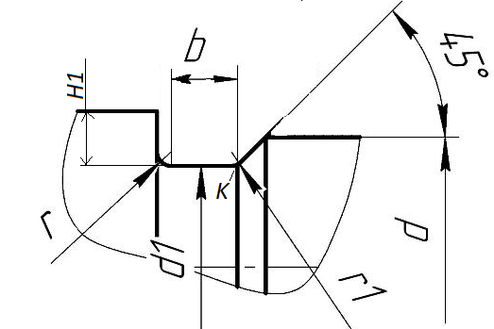 

Рис. КТЭ «**Канавка резьбовая**» (ГОСТ 10549-80) и точка настройки канавочного резца (правый угол режущей кромки)

**Параметры КТЭ**

|  |  |  |  |  |  |
| --- | --- | --- | --- | --- | --- |
|  | параметр | обозначение | значение | размерность |  |
| 1 | привязка | *X,Z* | *x1,z1* | мм |  |
| 2 | контур | *x1,z1;*  *x2,z2;*  *…*  *xn,zn* |  | мм |
| 5 | глубина | *h* | *h= (Xmax- Xmin)/2* | мм |  |
| 6 | наибольший габаритный размер КТЭ по X | *d* | *d=Xmax* | мм |  |
| 7 | наименьший габаритный размер КТЭ по X | *d1* | *d1=Xmin* | мм |  |
| 8 | глубина залегания КТЭ | *H1* | *H1=(Dзаг-d1)/2* |  |  |
| 10 | Ширина прямолинейного участка с постоянной X | *b* | *b=Zn-r-Zk* | мм |  |
| 11 | Координата начала прямолинейного участка (точка К) | *Zнач* | *Zнач = Zk* | мм |  |
| 11 | Левый радиус канавки | *r* |  | мм |  |
| 13 | квалитет точности по X | *Т* | Задано таблично |  |  |
| 15 | мин. шероховатость по контуру | *Ra* | Задано таблично | мкм |  |

**Перечень выходных данных, используемых в ходе работы алгоритма**

Стадии обработки: *Стад=1 (черновая)*

Вид КТЭ *КТE_find*

Наименование инструмента *Name*

Глубина резания *CW*

Скорость резания *Vтабл*

Подача на оборот *Fтабл*

|  |  |
| --- | --- |
| Алгоритм | Выходные данные |
| 4.4.1 Выбор количества стадий обработки *Стад=1*  Чистовая стадия обработки не рассматривается  4.4.2. Выбор инструмента выполняется в модуле выбора режимов резания на основании информации о кол-ве стадий обработки  если *Стад=1 тогда КТE_find=* *Канавка №2 наружн*  Сделать запрос в БД инструмента по адресу: *КТE_find*  Получить из набора инструментов резец, удовлетворяющий Условиям  Для данного *Name* инструмента сохранить значение:   * Глубины резания *CW* * скорости резания *Vтабл* * подачи *Fтабл*   направление вращения *Direct (R;L)*  Для данного инструмента назначен порядковый номер позиции револьверной головки  4.4.3. Расчет координат и вывод информации в УП  Поскольку циклы обработки стандартных резьбовых канавок отсутствуют, программирование ведут по-кадрово:   * Обработка центральной зоны врезанием, * Обработка левого радиуса врезанием по оси X; * Обработка правой стороны спуском под углом 45 град к оси X. | *KTE_find*  *Instrument#1=Name*  *CW*  *Vтабл*  *Fтабл*  *Direct*  *№* |
| **В управляющую программу должен быть выдан текст:**  N9..G90G18G00T….  где вместо символов .. вставить значение *№* из исходных данных. (Например, если *№=04* то N904G90G18G00T0404;)  N10 G96 S… M..;  Постоянная скорость резания, *(S=Vтабл).* включение шпинделя *(*Если *Direct=R* то ввести *M03* иначе *M04)*  N15 G00 Z… ;  Выезд в точку старта цикла за два кадра, сначала по оси Z в точку начала прямолинейного участка (точка К) (*Z= Zk*)  N20 X…;  Выезд в точку старта по оси X (координаты точки старта определяются по информации общей части *X= d + 2*)  N25 G01 X…F… ;  врезание по центру (координата *X=d1; F= Fтабл*)  N30 G01 X… F2; подъем для выхода на радиус (координата *X=d+2)*  N35 G01Z..F2  (координаты *Z=Zmax+CW*, F2 – ускоренная подача 2 мм/об)  N40 X..F.. (координаты *X=d1+r, F= Vтабл*)  N45 G03 X…Z.. I0 K…  (координаты *X=d1 , Z= Zmax +r+CW; I=0; K=r)*  N50 G01 X… F2;  подъем для выхода на начальный диаметр (координата *X=d)*  N55 Z… *(*координаты *Z=z1)*  N60 G01 X.. Z…F.. (координаты *X= d1,Z=Z1-h, F= Fтабл )*  N70 G00 X… M9 ;  Отвод по X, выключение СОЖ (координаты точки отвода определяются по информации общей части *X=Dзаг + 2*)  N75 G00 Z…M05; (Отвод по Z координаты *Z= 2)* | Текст УП для обработки  *N9..G90G18G00T….*  *N10 G96 S… M..;*  *N15 G00 Z…;*  *N20 X…;*  *N25 G01 X…F… ; N30 G01 X… F2;*  *N35 G01Z..F2;*  *N40 X..F.. ;*  *N45 G03 X…Z.. I0 K…;*  *N50 G01 X… F2;*  *N55 Z…;*  *N60 G01 X.. Z…F..;*  *N70 G00 X… M9 ;*  *N75 G00 Z…M05;* |

**4.7. Технологический алгоритм обработки КТЭ «Выточка аксиальная»**

Закрытая зона наружная – непрерывный участок исходного контура, не совпадающий с участком открытой или полуоткрытой зоны, начинающийся и заканчивающийся на ней.

**Выточка (аксиальная) – Один из типов Закрытой зона наружной. Начинается с набора отрезков, параллельных Z. После них следует набор отрезков, параллельных X. После них следует набор отрезков, параллельных Z. Никаких других элементов нет.** **Допускается вложенность выточек, т.е. выточка может начинаться и заканчиваться на закрытой зоне (выточке или канавке) большего размера.**

**Общие исходные данные:**

* Шифр детали *IDдет*;
* Материал детали *M1*;
* Твердость заготовки, из которой будет обработана деталь *HRC*;
* Диаметр заготовки *Dзаг*
* Длина заготовки (припуск на торец одинаковый для обоих сторон детали) *Lзаг*.

Данные из базы данных оборудования

* Мощность станка *Pmc;*
* Крутящий момент на шпинделе станка *Mmc;*
* Максимальное усилие на приводе подач *X, Z: Fmx, Fmz*

**Данные, полученные при анализе обрабатываемого материала**

* Группа материала *SMG*
* Удельная сила резания *Kc*
* Коэффициент обрабатываемости материала в данном алгоритме не рассчитывается т.к. он учитывается при выборе режимов резания из БД инструмента.

**Данные, полученные при распределении последовательности обработки поверхностей в операции**

Порядковый номер перехода в технологической операции (целое двузначное число) *№*

**Данные, полученные по результатам работы Алгоритма распознавания**

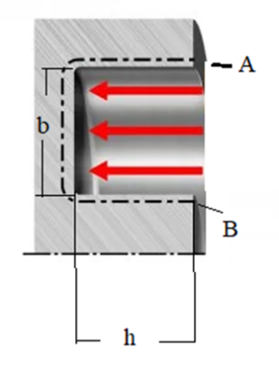 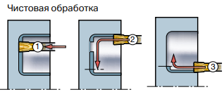

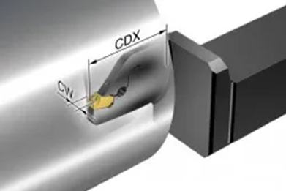

Рис. КТЭ «Выточка аксиальная» и точка настройки канавочного аксиального резца (правый угол режущей кромки соответствует точке А)

**Параметры КТЭ**

|  |  |  |  |  |  |  |  |  |  |
| --- | --- | --- | --- | --- | --- | --- | --- | --- | --- |
|  | параметр | обозначение | значение | размерность |  |  |  |  |  |
| 1 | привязка | *X,Z* | *x1,z1* | мм |  |  |  |  |  |
| 5 | глубина | *h* | *h = z2-z1* | мм |  |  |  |  |  |
| 6 | наибольший габаритный размер КТЭ по X | *A* | *A=Xmax* | мм |  |  |  |  |  |
| 7 | наименьший габаритный размер КТЭ по X | *B* | *B=Xmin* | мм |  |  |  |  |  |
| 8 | глубина залегания КТЭ | *H1* | *H1=Zmax* |  |  |  |  |  |  |
| 10 | ширина | *b* | *B=(Xmax- Xmin)/2* | мм |  |  |  |  |  |
| 11 | минимальный внутр. радиус | *не применяется* |  |  |  |  |  |  |  |
| 13 | квалитет точности по X | *Т* | Задано таблично |  |  |  |  |  |  |
| 15 | мин. шероховатость по контуру | *Ra* | Задано таблично | мкм |  |  |  |  |  |

**Перечень выходных данных, используемых в ходе работы алгоритма**

Стадии обработки: *Стад=1 (черновая) , Стад=2 (черновая + чистовая)*

Вид КТЭ *КТE_find*

Наименование инструмента *Name*

Глубина резания *CW*

Скорость резания *Vтабл*

Подача на оборот *Fтабл*

|  |  |
| --- | --- |
| Алгоритм | Выходные данные |
| 4.4.1 Выбор количества стадий обработки  *Если Т>11 и Ra>6 тогда Стад=1*  *Иначе Стад=2*  4.4.2. Выбор инструмента выполняется в модуле выбора режимов резания на основании информации о кол-ве стадий обработки  если *Стад=1 тогда КТE_find=* *выточка аксиальная иначе КТE_find=* *выточка аксиальная чисто*  Сделать запрос в БД инструмента по адресу: *КТE_find*  Получить из набора инструментов резец, удовлетворяющий Условиям  Для данного *Name* инструмента сохранить значение:   * Глубины резания *CW* * скорости резания *Vтабл* * подачи *Fтабл*   направление вращения *Direct (R;L)*  Для данного инструмента назначен порядковый номер позиции револьверной головки  4.4.3. Расчет координат и вывод информации в УП  Если *b=CW - –* ширина канавки больше ширины режущей кромки резца, то вывод УП выполняется с помощью осевого врезания резца на рабочей подаче.  Если *b≥CW* – ширина канавки больше ширины режущей кромки резца, то вывод УП выполняется по схеме цикла G74    Если точность обработки и требования к шероховатости поверхности соответствуют чистовой обработке *Стад=2 (черновая + чистовая)*, то должен быть добавлен фрагмент УП содержащий зачистной проход по контуру КТЭ. |  |
| *Вариант b=CW*  **В управляющую программу должен быть выдан текст:**  N9..G90G18G00T….  где под адресом N вместо символов .. вставить номер перехода в операции, а под адресом Т….значение *№* позиции револьверной головки. (Например, если выполняется переход *№=05* , и выбрано гнездо №6 РГ то N905G90G18G00T0606;)  N10 G96 S… M..;  Постоянная скорость резания, *(S=Vтабл).* включение шпинделя *(*Если *Direct=R* то ввести *M03* иначе *M04)*  N20 G00 X…Z2;  Выезд в точку старта цикла за два кадра, сначала по оси X (координаты точки старта определяются по *X= Xmax и Z=2*)  N30 Z…;  Выезд в точку старта по оси Z (координаты точки старта определяются по информации общей части Z*= Z1 + 1*)  N40 G74 R1 ; Задание параметров  N50 G74 Z… Q….F… M8  где *Z=z2, Q= 500CW*;  Значения F*= Fтабл 1,* , S= *Vтабл 1* задаются в соответствии со значениями черновой обработки из БД.  N60 G00 Z… M9 ;  Отвод по Z координаты *Z=2.*  N65 X…M05; (Отвод по X, выключение СОЖ (координаты точки отвода определяются по информации общей части *X=Dзаг + 2*) | Текст УП для обработки Вариант b=CW  *N9..G90G18G00T….*  *N10 G96 S… M..;*  *N20 G00 X…Z2 ;*  *N30 G00 Z…;*  *N40 G74 R1*  *N50 G74 Z…Q…. F… M8*  *N60* *G00 Z2 M9 N65 X…M05;* |
| *Вариант b>CW*  если *Стад=1*  **В управляющую программу должен быть выдан текст:**  N9..G90G18G00T….  где под адресом N вместо символов .. вставить номер перехода в операции, а под адресом Т….значение *№* позиции револьверной головки. (Например, если выполняется переход *№=05* , и выбрано гнездо №6 РГ то N905G90G18G00T0606;)  N10 G96 S… M..;  Постоянная скорость резания, *(S=Vтабл).* включение шпинделя *(*Если *Direct=R* то ввести *M03* иначе *M04)*  N20 G00 X…Z2;  Выезд в точку старта цикла за два кадра, сначала по оси X (координаты точки старта определяются по *X= Xmax и Z=2*)  N30 Z…;  Выезд в точку старта по оси Z (координаты точки старта определяются по информации общей части *Z= Z1 + 1*)  N40 G74 R1 ;Задание параметров  N50 G74 X… Z… P …Q….R0 F… M8  где  *X=Xmin+ CW, Z=z2, P=800CW, Q= 500CW*;  Значения F*= Fтабл 1,* , S= *Vтабл 1* задаются в соответствии со значениями черновой обработки из БД.  N60 G00 Z2 M9 ; (Отвод по Z координаты *Z= 2)*  N65 X…M05;  Отвод по X, выключение СОЖ (координаты точки отвода определяются по информации общей части *X=Dзаг + 2*)  Если *Стад=2 (черновая + чистовая) и b>CW вставить фрагмент (кадры N70-N105)*  **В управляющую программу должен быть выдан текст:**  N9..G90G18G00T….  где под адресом N вместо символов .. вставить номер перехода в операции, а под адресом Т….значение *№* позиции револьверной головки. (Например, если выполняется переход *№=05* , и выбрано гнездо №6 РГ то N905G90G18G00T0606;)  N10 G96 S… M..;  Постоянная скорость резания, *(S=Vтабл).* включение шпинделя *(*Если *Direct=R* то ввести *M03* иначе *M04)*  N20 G00 X…Z2;  Выезд в точку старта цикла за два кадра, сначала по оси X (координаты точки старта определяются по *X= Xmax-0.1 и Z=2*)  N30 Z…;  Выезд в точку старта по оси Z (координаты точки старта определяются по информации общей части *Z= z1 + 1*)  N40 G74 R1 ;Задание параметров  N50 G74 X… Z… P …Q….R0 F… M8  где  *X=Xmin+ CW +0.1, Z=z2+0.1, P=800CW, Q= 500CW*;  Значения F*= Fтабл 1,* , S= *Vтабл 1* задаются в соответствии со значениями черновой обработки из БД.  N70 G01X..F2 (координаты *X= Xmax-0.2*, F2 – ускоренная подача 2 мм/об)  N75 Z..F2.. (координаты Z*=z2+1,*)  N80 Z.. F…(координаты *Z=z2, F= Vтабл 2)*  N85 G00 Z.. (координаты Z*= z1 + 2)*  N90 G01 X…F2 *(*координаты *X= Xmax)*  N95 G01 Z..F.. (координаты *Z=z2, F= Fтабл 2 )*  N100 X.. (координаты X=Xmin+CW+0.2)  N105 G00 Z.. (координаты *Z= z1 + 2*)  N110 G01 X…F2 (координаты *X= Xmin+CW*)  N115 G01 Z..F.. (координаты *Z=z2, F= Fтабл 2* )  N120 X.. (координаты *X=Xmin+CW+0.2*)  N125 G00 Z… M9 ; (Отвод по Z координаты *Z= 2)*  N130 X…M05;  Отвод по X, выключение СОЖ (координаты точки отвода определяются по информации общей части *X=Dзаг + 2*) | Текст УП для черн обработки  *N9..G90G18G00T….*  *N10 G96 S… M..;*  *N20 G00 X…Z2 ;*  *N30 Z…;*  *N40 G74 R1;*  *N50 G74 X… Z… P …Q….R0 F… M8;*  *N60 G00 X… M9 ;*  *N60* *G00 Z2 M9; N65 X…M05;*  Текст УП для черн + чист обработки  *N9..G90G18G00T….*  *N10 G96 S… M..;*  *N20 G00 Z2 ;*  *N30 Z…;*  *N40 G74 R1;*  *N50 G74 X… Z… P …Q….R0 F… M8;*  *N70 G01X..F2*  *N75 Z..F2..*  *N80 Z.. F*  *N85 G00 Z..*  *N90 G01 X…F2*  *N95 G01 Z..F*  *N100 X..*  *N105 G00 Z.. ;*  *N110 G01 X…F2*  *N115 G01 Z..F..;*  *N120 X..;*  *N125 G00 Z… M9 ;*  *N130 X…M05;* |

**4.9. Технологический алгоритм обработки КТЭ «Открытая зона внутренняя»**

**Открытая зона** - связный набор отрезков, параллельных оси Z, возможно  
вырожденный в точку. Если начало обработки справа, то набор начинается  
из точки наибольшим Z из всех точек с наименьшим X и заканчивается в  
точке с наименьшим Z из всех точек с наименьшим X Набор содержит все  
отрезки исходного контура с X = Xmin. Если начало обработки слева, то  
ориентация набора меняется на противоположную.

**Общие исходные данные:**

* Шифр детали *IDдет*;
* Материал детали *М1*;
* Твердость заготовки, из которой будет обработана деталь *HRC*;
* Диаметр заготовки *Dзаг*
* Длина заготовки (припуск на торец одинаковый для обоих сторон детали) *Lзаг*.

Данные из базы данных оборудования

* Мощность станка *Pmc;*
* Крутящий момент на шпинделе станка *Mmc;*
* Максимальное усилие на приводе подач *X, Z: Fmx, Fmz*

**Данные, полученные при анализе обрабатываемого материала**

* Группа материала *SMG*
* Удельная сила резания *Kc*
* Коэффициент обрабатываемости материала в данном алгоритме не рассчитывается т.к. он учитывается при выборе режимов резания из БД инструмента.

**Данные, полученные при распределении последовательности обработки поверхностей в операции**

Порядковый номер перехода в технологической операции (целое двузначное число) *№*

**Данные, полученные по результатам работы Алгоритма распознавания**

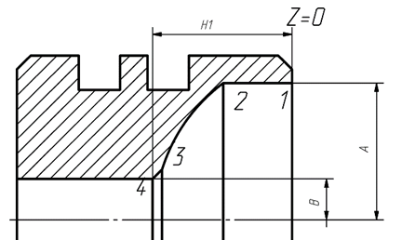

Рис. КТЭ «Открытая зона внутренняя» -горизонтальный отрезок с минимальным X

**Параметры КТЭ**

|  |  |  |  |  |  |  |  |  |  |
| --- | --- | --- | --- | --- | --- | --- | --- | --- | --- |
|  | параметр | обозначение | значение | размерность |  |  |  |  |  |
| 1 | привязка | *X,Z* | *X=x1,Z=z1* | мм |  |  |  |  |  |
| 3 | наибольший габаритный размер КТЭ по X | *A* | *A=2Xmax* | мм |  |  |  |  |  |
| 5 | Наибольшая глубина обработки по Z | *Zmax* | *Zmax=Zn* | мм |  |  |  |  |  |
| 7 | квалитет точности по X | *Т* | Задано таблично |  |  |  |  |  |  |
| 8 | мин. шероховатость по контуру | *Ra* | Задано таблично | мкм |  |  |  |  |  |

* Для Открытой внутренней зоны начальная точка находится на торце (Z=0), хотя точка привязки может быть левее торца. Это правило вытекает из того, что при обработке все равно приходится удалять припуск до диаметра А.
* Открытая зона может быть уже обработана с противоположной стороны. Это условие требует указаний в технологическом алгоритме.

**Ограничения, связанные с особенностями выбора инструмента.**

Открытая внутренняя зона может быть обработана сверлом, зенкером, разверткой или расточным инструментом.

Максимальный диаметр списка сверл, переданного Заказчиком, составляет 12 мм.

В то же время, расточной инструмент может быть использован, если А>12.

Поэтому если А≤12 то выбирается только сверло

Если А>12 то выбирается сверло + расточной инструмент. Для точных отверстий выбирают два расточных резца (черновой и чистовой).

**Перечень выходных данных, используемых в ходе работы алгоритма**

Стадии обработки: *Стад=1 (черновая) , Стад=2 (черновая + чистовая)*

Вид КТЭ *KTE_find*

Наименование инструмента *Name*

Глубина резания *Ar*

Скорость резания *Vтабл*

Подача на оборот *Fтабл*

|  |  |
| --- | --- |
| Алгоритм | Выходные данные |
| 4.3.1 Выбор количества стадий обработки  *Если Т>8 и Ra>1.2 тогда Стад=1*  *Иначе Стад=2* | *Стад=1;2* |
| 4.3.2. Выбор инструмента  4.3.2.1. Соответствие условию (требуется сверление)  Если 0≤ *Xmax* ≤6 сделать запрос в БД инструмента по адресу:  *KTE_find= Сверление*  При выборе из базы инструментов должен прийти ответ о наличии сверла нужного диаметра (Дсв=*2Xmax*) *Instrument#1*  Для данного *Name* инструмента сохранить значение:   * Глубины резания *AR* * скорости резания *Vтабл* * подачи *Fтабл* * направление вращения *Direct (R;L)*   Присвоить инструменту порядковый номер позиции револьверной головки  Иначе из базы инструментов должен прийти ответ о выборе сверла Ø12  4.3.2.2. Соответствие стадии обработки  если *Стад=1 тогда KTE_find=* *Полуоткрытая зона внутренняя*    Выбор инструмента №2 (черновой резец)  Сделать запрос в БД инструмента по адресу:  *KTE_find= Полуоткрытая зона внутренняя*  При выборе Стад=1 из базы инструментов следует выбрать только черновой инструмент *Instrument#2* с черновыми подачами  Для данного *Name* инструмента сохранить значение:   * Глубины резания *AR 2* * скорости резания *Vтабл 2* * подачи *Fтабл 2* * направление вращения *Direct 2 (R;L)*   Присвоить инструменту порядковый номер позиции револьверной головки  *иначе KTE_find=* *Полуоткрытая зона внутренняя чисто*    При выборе Стад=2 из базы инструментов следует выбрать чистовой инструмент *Instrument#3* с чистовыми подачами  Для данного *Name* инструмента сохранить значение:   * Глубины резания *AR 3* * скорости резания *Vтабл 3* * подачи *Fтабл 3* * направление вращения *Direct 3 (R;L)*   Присвоить инструменту порядковый номер позиции револьверной головки | *KTE_find*  *Instrument#1=Name*  *AR 1*  *Vтабл 1*  *Fтабл 1*  *Direct 1*  *№*  *Instrument#2=Name*  *AR 2*  *Vтабл 2*  *Fтабл 2*  *Direct 2*  *№*  *Instrument#3=Name*  *AR 3*  *Vтабл 3*  *Fтабл 3*  *Direct 3*  *№* |
| 4.3.3 Расчет координат и вывод информации в УП  4.3.3.1. Сверление отверстия  *ЕСЛИ Instrument#1≠0*  **В управляющую программу должен быть выдан текст:**  N9..G90G18G00T….  где вместо символов .. вставить значение *№* инструмента *Instrument#1* позиции револьверной головки. (Например, если *№=03* то N903G90G18G00T0303;)  N10 G96 S… M3..;  Постоянная скорость резания, *(S=Vтабл).* включение шпинделя  N20 X… Z… ;  Выезд в точку старта цикла (координаты точки старта сверления X=0; Z= 2)  N30 G83 X0 Z…Q…F… ;  Координата Z = Zn+X (глубина отверстия плюс радиус сверла); Задание параметров: Q= А (глубина однократного врезания равна диаметру сверла), F= Fтабл 1.  N40 G00 G80 X… Z… M9 ;  Отвод, выключение СОЖ (координаты точки отвода определяются по информации общей части X=Dзаг/2+2; Z= 2)  N75 M5; Выключение шпинделя  *ЕСЛИ Instrument#2=0 Закончить текст УП* | Текст УП для сверления  N9..G90G18G00T….;  N10 G96 S… M..;  N20 X… Z… ;  N30 G83 X0 Z…Q…F… ;  N40 G00 G80 X… Z… M9;  N75 M5; |
| *ИНАЧЕ (требуется обработка растачиванием)*  Обработка КТЭ «Полуоткрытая зона внутренняя» выполняется с помощью цикла G71 (продольная обработка)  4.3.3.2 Продольная обработка  Если *Стад=1 (черновая)*  **В управляющую программу должен быть выдан текст:**  N9..G90G18G00T….  где вместо символов .. вставить значение *№* инструмента *Instrument#2* позиции револьверной головки. (Например, если *№=03* то N903G90G18G00T0303;)  N10 G96 S… M..;  Постоянная скорость резания, *(S=Vтабл).* включение шпинделя *(*Если *Direct=R* то ввести *M03* иначе *M04)*  N20 X… Z… ;  Выезд в точку старта цикла (координаты точки старта определяются по информации общей части X=x1; Z= 2) (Z= Z0+2)  N30 G71 U… R1 ;  Задание параметров U= *AR 1*  N40 G71 P50 Q60 U-0.05 W1 F*…*, S…M8;  Цикл съёма припуска, включение СОЖ,  Значения F*= Fтабл 1,* S= *Vтабл 1* задаются в соответствии со значениями черновой обработки из БД.  N50 G1 X…Z…  содержание первой строки контура КТЭ (X=x1,Z=z1)  N60 G…X…Z…  содержание последней строки контура КТЭ (X=xn,Z=zn)  N70 G00 X… Z… M9 ;  Отвод, выключение СОЖ (координаты точки отвода определяются по информации общей части X=Dзаг/2-2; Z= 2)  N75 M5; Выключение шпинделя  Если *Стад=2 (черновая + чистовая)*  **В управляющую программу должен быть выдан текст тот же что для условия** *Стад=1* **(заменить в кадре №40 значение U-0.05 на** **U-0.5), и к нему добавить еще фрагмент чистовой обработки:**  N9..G90G18G00T….  где вместо символов .. вставить значение *№* инструмента *Instrument#3* позиции револьверной головки. (Например, если *№=04* то N904G90G18G00T0404;)  N110 G96 S… M..;  Постоянная скорость резания, *(S=Vтабл 3).* включение шпинделя *(*Если *Direct 3=R* то ввести *M03* иначе *M04)*  N120 X… Z… ;  Выезд в точку старта цикла (координаты точки старта определяются по информации общей части X=x1; Z= 2)  №130 G1 X…Z… F…S…M8;  содержание первой строки контура КТЭ (X=x1,Z=z1) Значения S= *Vтабл 3* задаются в соответствии со значениями чистовой обработки из БД.  Значение F= *Fтабл 3* выбирается в соответствии со значениями чистовой обработки из БД.  N160 G…X…Z…  содержание последней строки контура КТЭ (X=xn,Z=zn)  N170 G00 X… Z… M9  Отвод, выключение СОЖ (координаты точки отвода определяются по информации общей части X=Dзаг/2-2; Z= 2)  N175 M5; Выключение шпинделя | Текст УП для черн расточного инструмента  N9..G90G18G00T….;  N10 G96 S… M..;  N20 X… Z… ;  N30 G71 U0 R1;  N40 G71 P50 Q60 U-0.05 W1F…S…M8;  N50 G1 X…Z…;  G…X…Z…;  G…X…Z…;  G…X…Z…;  N60 G…X…Z…;  N70 G00 X… Z… M9;  N75 M5;  Текст УП для черн + чистового инструмента  N9..G90G18G00T….;  N10 G96 S… M..;  N20 X… Z… ;  N30 G71 U0.5 R1;  N40 G71 P50 Q60 U-0.5 W1F…S…M8;  N50 G1 X…Z…;  N60 G…X…Z…;  N70 G00 X… Z… M9;  N75 M5;  N9..G90G18G00T….;  N110 G96 S… M..;  N120 X… Z… ;  №130 G1 X…Z…; F…S…M8;  N160 G…X…Z…;  N170 G00 X… Z… M9;  N175 M5; |
|  |  |

**4.10. Технологический алгоритм обработки КТЭ «Полуоткрытая зона внутренняя»**

**Полуоткрытая правая внутренняя зона –** контур от нижней точки торца до точки c максимальным X и максимальным Z из всех точек с максимальным X, справа-налево по Z. Координата X не убывает вдоль контура. Каждая точка контура удовлетворяет 3-м условиям:

1. X точки не меньше X любой точки справа (неубывающий контур)
2. X точки не меньше минимального X исходного контура при том же значении Z (контур лежит не ниже исходного.
3. X точки максимально при соблюдении условий 1 2

**Общие исходные данные:**

* Шифр детали *IDдет*;
* Материал детали *М1*;
* Твердость заготовки, из которой будет обработана деталь *HRC*;
* Диаметр заготовки *Dзаг*
* Длина заготовки (припуск на торец одинаковый для обоих сторон детали) *Lзаг*.

Данные из базы данных оборудования

* Мощность станка *Pmc;*
* Крутящий момент на шпинделе станка *Mmc;*
* Максимальное усилие на приводе подач *X, Z: Fmx, Fmz*

**Данные, полученные при анализе обрабатываемого материала**

* Группа материала *SMG*
* Удельная сила резания *Kc*
* Коэффициент обрабатываемости материала в данном алгоритме не рассчитывается т.к. он учитывается при выборе режимов резания из БД инструмента.

**Данные, полученные при распределении последовательности обработки поверхностей в операции**

Порядковый номер перехода в технологической операции (целое двузначное число) *№*

**Данные, полученные по результатам работы Алгоритма распознавания**



Рис. КТЭ «Полуоткрытая зона внутренняя» и графическое представление контура осевого сечения

**Параметры КТЭ**

|  |  |  |  |  |  |  |  |  |  |
| --- | --- | --- | --- | --- | --- | --- | --- | --- | --- |
|  | параметр | обозначение | значение | размерность |  |  |  |  |  |
| 1 | привязка | *X,Z* | *X=x1,Z=0* | мм |  |  |  |  |  |
| 2 | контур | *x1,z1;*  *x2,z2;*  *…*  *xn,zn* |  | мм |  |  |  |  |  |
| 3 | наибольший габаритный размер КТЭ по X | *A* | *A=2Xmax* | мм |  |  |  |  |  |
| 4 | наименьший габаритный размер КТЭ по X | *B* | *B=2Xmin* | мм |  |  |  |  |  |
| 5 | Наибольшая глубина обработки по Z | *Zmax* | *Zmax=Zn* | мм |  |  |  |  |  |
| 6 | минимальный внутр. радиус | *R min* |  | мм |  |  |  |  |  |
| 7 | квалитет точности по X | *Т* | Задано таблично |  |  |  |  |  |  |
| 8 | мин. шероховатость по контуру | *Ra* | Задано таблично | мкм |  |  |  |  |  |
|  | внутр фаска на торце | *Ф* | Если X1 -X2 =Z2 – Z1 *то Ф= Z2 – Z1*  Иначе *Ф=0* | мм |  |  |  |  |  |

* Для полуоткрытой наружной зоны начальная точка находится на торце (Z=0)
* Минимальный внутр. радиус *R min* является производным параметром, необходимым для выбора инструмента. Если контур содержит строки, содержащие G2 или G3 (дуга по /против час. стрелки) определяется по формуле R=(I2 + K2)0,5

**Ограничения, связанные с особенностями выбора инструмента.**

Полуоткрытая внутренняя зона может быть обработана сверлом, зенкером, разверткой или расточным инструментом.

|  |  |
| --- | --- |
|  |  |
| Рис. а | Рис. б |

При обработке методом сверления возможны два варианта:

1. Полуоткрытая зона является глухим отверстием (рис. а). В этом случае минимальная координата контура по оси X равна нулю.
2. Левый край полуоткрытой зоны выходит на открытую зону (рис. .б).

Максимальный диаметр списка сверл, переданного Заказчиком, составляет 12 мм.

Далее следует выбор сверла по диаметру обработки.

**Перечень выходных данных, используемых в ходе работы алгоритма**

Стадии обработки: *Стад=1 (черновая) , Стад=2 (черновая + чистовая)*

Вид КТЭ *KTE_find*

Наименование инструмента *Name*

Глубина резания *Ar*

Скорость резания *Vтабл*

Подача на оборот *Fтабл*

|  |  |
| --- | --- |
| Алгоритм | Выходные данные |
| 4.3.1 Выбор количества стадий обработки  *Если Т>8 и Ra>1.2 тогда Стад=1*  *Иначе Стад=2* | *Стад=1;2* |
| 4.3.2. Выбор инструмента  4.3.2.1. Соответствие условию глухая зона или полуоткрытая зона  Если 0≤Xn≤6 (требуется сверление), сделать запрос в БД инструмента по адресу:  *KTE_find= Сверление*  При выборе из базы инструментов должен прийти ответ о наличии сверла нужного диаметра (Дсв=2Xn-1 ) *Instrument#1*  Для данного *Name* инструмента сохранить значение:   * Глубины резания *AR* * скорости резания *Vтабл* * подачи *Fтабл* * направление вращения *Direct (R;L)*   Присвоить инструменту порядковый номер позиции револьверной головки  Если  X2≤6 и X1 = X2 закончить выбор  Иначе продолжить выбор инструмента №2  Иначе  4.3.2.2. Соответствие стадии обработки  если *Стад=1 тогда KTE_find=* *Полуоткрытая зона внутренняя*    Выбор инструмента №2 (черновой резец)  Сделать запрос в БД инструмента по адресу:  *KTE_find= Полуоткрытая зона внутренняя*  При выборе Стад=1 из базы инструментов следует выбрать только черновой инструмент *Instrument#2* с черновыми подачами  Для данного *Name* инструмента сохранить значение:   * Глубины резания *AR 2* * скорости резания *Vтабл 2* * подачи *Fтабл 2* * направление вращения *Direct 2 (R;L)*   Присвоить инструменту порядковый номер позиции револьверной головки  *иначе KTE_find=* *Полуоткрытая зона внутренняя чисто*    При выборе Стад=2 из базы инструментов следует выбрать чистовой инструмент *Instrument#3* с чистовыми подачами  Для данного *Name* инструмента сохранить значение:   * Глубины резания *AR 3* * скорости резания *Vтабл 3* * подачи *Fтабл 3* * направление вращения *Direct 3 (R;L)*   Присвоить инструменту порядковый номер позиции револьверной головки | *KTE_find*  *Instrument#1=Name*  *AR 1*  *Vтабл 1*  *Fтабл 1*  *Direct 1*  *№*  *Instrument#2=Name*  *AR 2*  *Vтабл 2*  *Fтабл 2*  *Direct 2*  *№*  *Instrument#3=Name*  *AR 3*  *Vтабл 3*  *Fтабл 3*  *Direct 3*  *№* |
| 4.3.3 Расчет координат и вывод информации в УП  4.3.3.1. Сверление отверстия  *ЕСЛИ Instrument#1≠0*  **В управляющую программу должен быть выдан текст:**  N9..G90G18G00T….  где вместо символов .. вставить значение *№* инструмента *Instrument#1* позиции револьверной головки. (Например, если *№=03* то N903G90G18G00T0303;)  N10 G96 S… M3..;  Постоянная скорость резания, *(S=Vтабл).* включение шпинделя  N20 X… Z… ;  Выезд в точку старта цикла (координаты точки старта сверления X=0; Z= 2)  N30 G83 X0 Z…Q…F… ;  Координата Z = Zn (глубина отверстия); Задание параметров: Q= 2Xn-1 (глубина однократного врезания равна диаметру сверла), F= Fтабл.  N40 G00 G80 X… Z… M9 ;  Отвод, выключение СОЖ (координаты точки отвода определяются по информации общей части X=Dзаг/2+2; Z= 2)  N75 M5; Выключение шпинделя  *ЕСЛИ Instrument#2=0 Закончить текст УП* | Текст УП для сверления  N9..G90G18G00T….;  N10 G96 S… M..;  N20 X… Z… ;  N30 G83 X0 Z…Q…F… ;  N40 G00 G80 X… Z… M9;  N75 M5; |
| *ИНАЧЕ (требуется обработка растачиванием)*  Обработка КТЭ «Полуоткрытая зона внутренняя» выполняется с помощью цикла G71 (продольная обработка)  4.3.3.2 Продольная обработка  Если *Стад=1 (черновая)*  **В управляющую программу должен быть выдан текст:**  N9..G90G18G00T….  где вместо символов .. вставить значение *№* инструмента *Instrument#2* позиции револьверной головки. (Например, если *№=03* то N903G90G18G00T0303;)  N10 G96 S… M..;  Постоянная скорость резания, *(S=Vтабл).* включение шпинделя *(*Если *Direct=R* то ввести *M03* иначе *M04)*  N20 X… Z… ;  Выезд в точку старта цикла (координаты точки старта определяются по информации общей части X=x1-2; Z= 2) (Z= Z0+2)  N30 G71 U… R1 ;  Задание параметров U= *AR 1*  N40 G71 P50 Q60 U-0.05 W1 F*…*, S…M8;  Цикл съёма припуска, включение СОЖ,  Значения F*= Fтабл 1,* S= *Vтабл 1* задаются в соответствии со значениями черновой обработки из БД.  N50 G1 X…Z…  содержание первой строки контура КТЭ (X=x1,Z=z1)  G…X…Z…  G…X…Z…  G…X…Z…  Далее без указания номера кадра вывести все строки контура данного КТЭ за исключением первой и последней строки  N60 G…X…Z…  содержание последней строки контура КТЭ (X=xn,Z=zn)  N70 G00 X… Z… M9 ;  Отвод, выключение СОЖ (координаты точки отвода определяются по информации общей части X=Dзаг/2-2; Z= 2)  N75 M5; Выключение шпинделя  Если *Стад=2 (черновая + чистовая)*  **В управляющую программу должен быть выдан текст тот же что для условия** *Стад=1* **(заменить в кадре №40 значение U-0.05 на** **U-0.5), и к нему добавить еще фрагмент чистовой обработки:**  N9..G90G18G00T….  где вместо символов .. вставить значение *№* инструмента *Instrument#3* позиции револьверной головки. (Например, если *№=04* то N904G90G18G00T0404;)  N110 G96 S… M..;  Постоянная скорость резания, *(S=Vтабл 3).* включение шпинделя *(*Если *Direct 3=R* то ввести *M03* иначе *M04)*  N120 X… Z… ;  Выезд в точку старта цикла (координаты точки старта определяются по информации общей части X=x1-2; Z= 2)  №130 G1 X…Z… F…S…M8;  содержание первой строки контура КТЭ (X=x1,Z=z1) Значения S= *Vтабл 3* задаются в соответствии со значениями чистовой обработки из БД.  Значение F= *Fтабл 3* выбирается в соответствии со значениями чистовой обработки из БД.  G…X…Z…  G…X…Z…  G…X…Z…  Далее без указания номера кадра вывести все строки контура данного КТЭ за исключением первой и последней строки  N160 G…X…Z…  содержание последней строки контура КТЭ (X=xn,Z=zn)  N170 G00 X… Z… M9  Отвод, выключение СОЖ (координаты точки отвода определяются по информации общей части X=Dзаг/2-2; Z= 2)  N175 M5; Выключение шпинделя | Текст УП для черн расточного инструмента  N9..G90G18G00T….;  N10 G96 S… M..;  N20 X… Z… ;  N30 G71 U0 R1;  N40 G71 P50 Q60 U-0.05 W1F…S…M8;  N50 G1 X…Z…;  G…X…Z…;  G…X…Z…;  G…X…Z…;  N60 G…X…Z…;  N70 G00 X… Z… M9;  N75 M5;  Текст УП для черн + чистового инструмента  N9..G90G18G00T….;  N10 G96 S… M..;  N20 X… Z… ;  N30 G71 U0.5 R1;  N40 G71 P50 Q60 U-0.5 W1F…S…M8;  N50 G1 X…Z…;  G…X…Z…;  G…X…Z…;  G…X…Z…;  N60 G…X…Z…;  N70 G00 X… Z… M9;  N75 M5;  N9..G90G18G00T….;  N110 G96 S… M..;  N120 X… Z… ;  №130 G1 X…Z…; F…S…M8;  G…X…Z…;  G…X…Z…;  G…X…Z…;  N160 G…X…Z…;  N170 G00 X… Z… M9;  N175 M5; |
|  |  |

**4.11. Технологический алгоритм обработки КТЭ «Выточка внутренняя»**

Закрытая зона внутенняя – непрерывный участок исходного контура, не совпадающий с участком открытой или полуоткрытой зоны, начинающийся и заканчивающийся на ней.

**Выточка (нижяя) – Один из типов Закрытой зона наружной. Начинается с набора отрезков, параллельных X. После них следует набор отрезков, параллельных Z. После них следует набор отрезков, параллельных X. Никаких других элементов нет.**

Обработка производится радиальным врезанием расточным канавочным резцом.

**Общие исходные данные:**

* Шифр детали *IDдет*;
* Материал детали *M1*;
* Твердость заготовки, из которой будет обработана деталь *HRC*;
* Диаметр заготовки *Dзаг*
* Длина заготовки (припуск на торец одинаковый для обоих сторон детали) *Lзаг*.

Данные из базы данных оборудования

* Мощность станка *Pmc;*
* Крутящий момент на шпинделе станка *Mmc;*
* Максимальное усилие на приводе подач *X, Z: Fmx, Fmz*

**Данные, полученные при анализе обрабатываемого материала**

* Группа материала *SMG*
* Удельная сила резания *Kc*
* Коэффициент обрабатываемости материала в данном алгоритме не рассчитывается т.к. он учитывается при выборе режимов резания из БД инструмента.

**Данные, полученные при распределении последовательности обработки поверхностей в операции**

Порядковый номер перехода в технологической операции (целое двузначное число) *№*

**Данные, полученные по результатам работы Алгоритма распознавания**

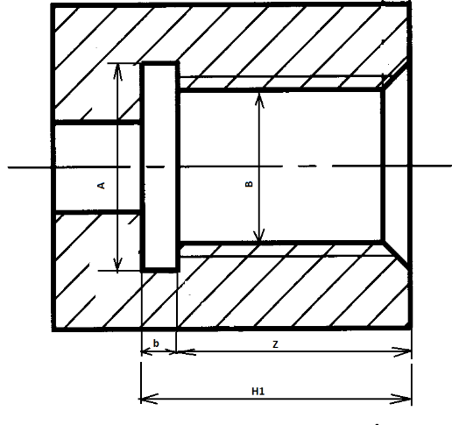 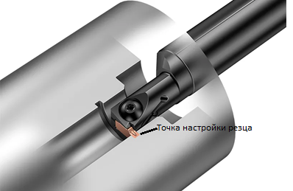

Рис. КТЭ «Выточка внутенняя» и точка настройки расточного канавочного резца (правый угол режущей кромки)

**Параметры КТЭ**

|  |  |  |  |  |  |  |  |  |  |
| --- | --- | --- | --- | --- | --- | --- | --- | --- | --- |
|  | параметр | обозначение | значение | размерность |  |  |  |  |  |
| 1 | привязка | *X,Z* | *x1,z1* | мм |  |  |  |  |  |
| 5 | глубина | *h* | *h=(A-B)/2= Xmax- Xmin* | мм |  |  |  |  |  |
| 6 | наибольший габаритный размер КТЭ по X | *A* | *A=Xmax* | мм |  |  |  |  |  |
| 7 | наименьший габаритный размер КТЭ по X | *B* | *B=Xmin* | мм |  |  |  |  |  |
| 8 | глубина залегания КТЭ | *H1* | *H1=Zmax* |  |  |  |  |  |  |
| 10 | ширина | *b* | *z2-z1* | мм |  |  |  |  |  |
| 11 | минимальный внутр. радиус | *не применяется* |  |  |  |  |  |  |  |
| 13 | квалитет точности по X | *Т* | Задано таблично |  |  |  |  |  |  |
| 15 | мин. шероховатость по контуру | *Ra* | Задано таблично | мкм |  |  |  |  |  |

H1 — расстояние по Z от соответствующего торца до самой дальней от него точки канавки.

**Перечень выходных данных, используемых в ходе работы алгоритма**

Стадии обработки: *Стад=1 (черновая) , Стад=2 (черновая + чистовая)*

Вид КТЭ *КТE_find*

Наименование инструмента *Name*

Глубина резания *CW*

Скорость резания *Vтабл*

Подача на оборот *Fтабл*

|  |  |
| --- | --- |
| Алгоритм | Выходные данные |
| 4.11.1 Выбор количества стадий обработки  *Если Т>11 и Ra>6 тогда Стад=1*  *Иначе Стад=2*  4.11.2. Выбор инструмента выполняется в модуле выбора режимов резания на основании информации о кол-ве стадий обработки  если *Стад=1 тогда КТE_find=* *Закрытая зона наружн иначе КТE_find=* *Закрытая зона наружн чисто*  Сделать запрос в БД инструмента по адресу: *КТE_find*  Получить из набора инструментов резец, удовлетворяющий Условиям  Для данного *Name* инструмента сохранить значение:   * Глубины резания *CW* * скорости резания *Vтабл* * подачи *Fтабл*   направление вращения *Direct (R;L)*  Для данного инструмента назначен порядковый номер позиции револьверной головки  4.11.3. Расчет координат и вывод информации в УП  Если *b=CW - –* ширина канавки больше ширины режущей кромки резца, то вывод УП выполняется с помощью радиального врезания резца на рабочей подаче.  Если *b≥CW* – ширина канавки больше ширины режущей кромки резца, то вывод УП выполняется по схеме цикла G75    Если точность обработки и требования к шероховатости поверхности соответствуют чистовой обработке *Стад=2 (черновая + чистовая)*, то должен быть добавлен фрагмент УП содержащий зачистной проход по контуру КТЭ. |  |
| *Вариант b=CW*  **В управляющую программу должен быть выдан текст:**  N9..G90G18G00T….  где под адресом N вместо символов .. вставить номер перехода в операции, а под адресом Т….значение *№* позиции револьверной головки. (Например, если выполняется переход *№=05* , и выбрано гнездо №6 РГ то N905G90G18G00T0606;)  N10 G96 S… M..;  Постоянная скорость резания, *(S=Vтабл).* включение шпинделя *(*Если *Direct=R* то ввести *M03* иначе *M04)*  N20 G00 X… Z…;  Выезд в точку старта цикла за два кадра, сначала по оси X с учетом ширины режущей кромки резца (координаты точки старта определяются по информации общей части *X= Xmin – 1 , Z= CW+2*)  N30 G01 Z…F2;  Выезд в точку старта по оси Z (координаты точки старта внутри полости определяются по информации общей части *Z= z1*). Подача ускоренная F=2 мм/об.  N40 X…F…;  *X=Xmax,*  Значения F*= Fтабл 1,* , задаются в соответствии со значениями черновой обработки из БД.  N50 X…F2;  *X= Xmin – 1 ,* Подача ускоренная F=2 мм/об.  N60 G00 Z… M9 ;  Отвод по Z, выключение СОЖ (координаты точки отвода определяются по информации общей части *Z= CW+2*)  N65 X…M05; (Отвод по X координаты *X=Dзаг + 2)* | Текст УП для обработки простым радиальным врезанием  *N9..G90G18G00T….*  *N10 G96 S… M..;*  *N20 G00 X…Z… ;*  *N30 G01 Z…F2;*  *N40 X…F…;*  *N50 X…F2;*  *N60* *G00 Z… M9 N65 X…M05;* |
| *Вариант b≥CW*  если *Стад=1*  **В управляющую программу должен быть выдан текст:**  N9..G90G18G00T….  где под адресом N вместо символов .. вставить номер перехода в операции, а под адресом Т….значение *№* позиции револьверной головки. (Например, если выполняется переход *№=05* , и выбрано гнездо №6 РГ то N905G90G18G00T0606;)  N10 G96 S… M..;  Постоянная скорость резания, *(S=Vтабл).* включение шпинделя *(*Если *Direct=R* то ввести *M03* иначе *M04)*  N20 G00 X… Z…;  Выезд в точку старта цикла за два кадра, сначала по оси X с учетом ширины режущей кромки резца (координаты точки старта определяются по информации общей части *X= Xmin – 1 , Z= CW+2*)  N30 G01 Z…F2;  Выезд в точку старта по оси Z (координаты точки старта внутри полости определяются по информации общей части *Z= z1*). Подача ускоренная F=2 мм/об.  N40 G75 R1 ;Задание параметров  N50 G75 X… Z… P …Q….R0 F… M8  где  *X=Xmax, Z=z2+CW, P=500CW, Q= 800CW*;  Значения F*= Fтабл 1,* , S= *Vтабл 1* задаются в соответствии со значениями черновой обработки из БД.  Если *Стад=2 (черновая + чистовая) и b>CW вставить фрагмент (кадры N70-N105)*  N70 G01Z..F2 (координаты *Z=z2+CW*, F2 – ускоренная подача 2 мм/об)  N75 X..F.. (координаты *X=Xmax, F= Fтабл 2*)  N80 Z.. (координаты *Z=z1-1)*  N85 G00X.. (координаты X*= Xmin - 1)*  N90 Z… *(*координаты *Z=z1)*  N95 G01 X..F.. (координаты *X= Xmax, F= Fтабл 2 )*  N100 Z.. *(координаты Z=z1-1)*  N105 G00X.. (Отвод, на начальный уровень коорд X*= Xmin - 1)*  иначе *(вывести в обоих случаях)*  N60 G00 Z… M9 ;  Отвод по Z, выключение СОЖ (координаты точки отвода определяются по информации общей части *Z= CW+2*)  N65 X…M05; (Отвод по X координаты *X=Dзаг + 2)* | Текст УП для черн обработки  *N9..G90G18G00T….*  *N10 G96 S… M..;*  *N20 G00 X…Z… ;*  *N20 G01 Z… F2;*  *N30 G75 R1;*  *N40 G75 X… Z… P …Q….R0 F… M8;*  *N50 G00 X… ;*  *N60* *G00 Z… M9 N65 X…M05;*  Текст УП для черн + чист обработки  *N9..G90G18G00T….*  *N10 G96 S… M..;*  *N20 G00 X…Z… ;*  *N20 G01Z…F2 ;*  *N30 G75 R1;*  *N40 G75 X… Z… P …Q….R0 F… M8;*  *N50 G00 X… ;*  *N70 G01Z..F2*  *N75 X..F..*  *N80 Z..*  *N85 G00X..*  *N90 Z…*  *N95 G01 X..F..* *N100 Z..*  *N105 G00X..*  *N60 G00 Z… M9 N65 X…M05;* |

**4.12. Технологический алгоритм обработки КТЭ «Канавка №1 внутренняя»**

**Канавка №1 (нижняя) – вид закрытой зоны, у которой угол W между касательной к контуру и осью Z больше 153 градусов в любой точке от начала А до точки с максимальным X и координата Z строго монотонна вдоль контура, т.е. Контур не содержит экстремумов по Z.**

По определению угол наклона нисходящих участков контура к оси Z не может быть больше 30 град. В то же время, если участок нисходящий (т.е. координата X уменьшается), то обработка возможна до 90 градусов.

**Общие исходные данные:**

* Шифр детали *IDдет*;
* Материал детали *Mдет*;
* Твердость заготовки, из которой будет обработана деталь *HB*;
* Диаметр заготовки *Dзаг*
* Длина заготовки (припуск на торец одинаковый для обоих сторон детали) *Lзаг*.

Данные из базы данных оборудования

* Мощность станка *Pmc;*
* Крутящий момент на шпинделе станка *Mmc;*
* Максимальное усилие на приводе подач *X, Z: Fmx, Fmz*

**Данные, полученные при анализе обрабатываемого материала**

* Группа материала *SMG*
* Удельная сила резания *Kc*
* Коэффициент обрабатываемости материала в данном алгоритме не рассчитывается т.к. он учитывается при выборе режимов резания из БД инструмента.

**Данные, полученные при распределении последовательности обработки поверхностей в операции**

Порядковый номер перехода в технологической операции (целое двузначное число) *№*

**Данные, полученные по результатам работы Алгоритма распознавания**

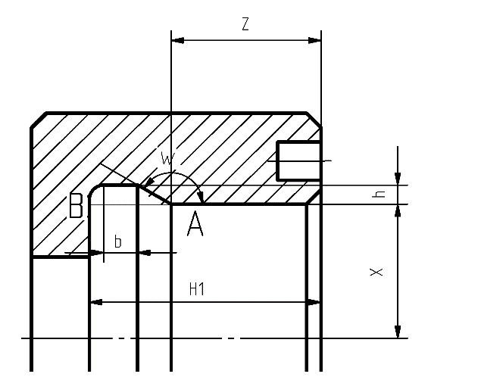

Рис. КТЭ «Канавка №1 внутренняя»

По определению закрытая зона начинается и заканчивается на границе полуоткрытой зоны. Следовательно, материал ниже отрезка АВ (координата X) уже обработан на предыдущих переходах.

|  |  |  |  |  |  |  |  |  |  |
| --- | --- | --- | --- | --- | --- | --- | --- | --- | --- |
|  | параметр | обозначение | значение | размерность |  |  |  |  |  |
| 1 | привязка | *X,Z* | *x1,z1* | мм |  |  |  |  |  |
| 2 | Контур (от точки А до В) | *x1,z1;*  *x2,z2;*  *…*  *xn,zn* |  | мм |  |  |  |  |  |
| 5 | глубина | *h* | *h=( Xmax- Xmin )/2* | мм |  |  |  |  |  |
| 6 | наибольший габаритный размер КТЭ по X | *Xmax* |  | мм |  |  |  |  |  |
| 7 | наименьший габаритный размер КТЭ по X | *Xmin* |  | мм |  |  |  |  |  |
| 8 | глубина залегания КТЭ | *H1* | *H1= Zmax* |  |  |  |  |  |  |
| 10 | ширина | *b* | *zn-z1* | мм |  |  |  |  |  |
| 11 | минимальный внутр. радиус | *не применяется* |  |  |  |  |  |  |  |
| 13 | квалитет точности по X | *Т* | Задано таблично |  |  |  |  |  |  |
| 15 | мин. шероховатость по контуру | *Ra* | Задано таблично | мкм |  |  |  |  |  |

H1 — расстояние по Z от соответствующего торца до самой дальней от него точки канавки.

**Ориентация контуров зон**

Контуры зоны x1,z1;x2,z2; … xn,zn ориентированы - справа-налево.

**Перечень выходных данных, используемых в ходе работы алгоритма**

Стадии обработки: *Стад=1 (черновая) , Стад=2 (черновая + чистовая)*

Вид КТЭ *КТE_name*

Наименование инструмента *Name*

Глубина резания *CW*

Скорость резания *Vтабл*

Подача на оборот *Fтабл*

|  |  |
| --- | --- |
| Алгоритм | Выходные данные |
| 4.5.1 Выбор количества стадий обработки  *Если Т>11 и Ra>6 тогда Стад=1*  *Иначе Стад=2*  4.5.2. Выбор инструмента  Соответствие стадии обработки если *Стад=1 тогда KTE_find =* *Канавка №1 внутр иначе KTE_find =* *Канавка №1 внутр чисто*  Сделать запрос в БД инструмента по адресу: *KTE_find*  При выборе Стад=1 из базы инструментов будет выбран только черновой инструмент с черновыми подачами  Для данного *Name* инструмента сохранить значение:   * Глубины резания *CW* * скорости резания *Vтабл* * подачи *Fтабл* * направление вращения *Direct (R;L)*   Присвоить инструменту порядковый номер позиции револьверной головки  *При выборе Стад=2 будет выбран тот же черновой инструмент и к черновой обработке добавлен чистовой проход с чистовыми подачами.*  Для чернового прохода сохранены черновые режимы обработки а для чистового прохода будут выбраны другие, чистовые режимы обработки:   * Глубины резания *AR* * скорости резания *Vтабл* * подачи *Fтабл* | *Стад=1;2*  *KTE_find*  *Instrument#1=Name*  *AR 1*  *Vтабл 1*  *Fтабл 1*  *Direct 1*  *№*  *AR 2*  *Vтабл 2*  *Fтабл 2*  *Direct 1* |
| 4.5.3. Расчет координат и вывод информации в УП  Обработка КТЭ «Канавка №1 внутрая» выполняется с помощью цикла G71 (продольная обработка)  4.5.3.1 Продольная обработка    Если точность обработки и требования к шероховатости поверхности соответствуют чистовой обработке *Стад=2 (черновая + чистовая)*, то должен быть добавлен фрагмент УП содержащий зачистной проход по контуру КТЭ. |  |
| если *Стад=1*  **В управляющую программу должен быть выдан текст:**  N9..G90G18G00T….  где под адресом N вместо символов .. вставить номер перехода в операции, а под адресом Т….значение *№* позиции револьверной головки. (Например, если выполняется переход *№=05* , и выбрано гнездо №6 РГ то N905G90G18G00T0606;)  N10 G96 S… M..; Постоянная скорость резания, *(S=Vтабл).* включение шпинделя *(*Если *Direct=R* то ввести *M03* иначе *M04)*  N15 X… ; Выезд в точку старта цикла по координате X (координаты точки старта X=x1-1)  N20 G0 Z… F2; Выезд в точку старта цикла по координате Z (координаты точки старта, Z= z1)  N30 G71 U… R1 ;  Задание параметров U= *AR 1*  N40 G71 P50 Q60 U0 W0.1 F= *Fтабл 1*, S= *Vтабл 1*, M8;  Цикл съёма припуска, включение СОЖ,  Значения F*= Fтабл 1*, S= *Vтабл 1* задаются в соответствии со значениями черновой обработки из БД.  N50 G1 X…Z…  содержание первой строки контура КТЭ (X=x1,Z=z1)  G…X…Z…  G…X…Z…  G…X…Z…  Далее без указания номера кадра вывести все строки контура данного КТЭ за исключением первой и последней строки  N60 G…X…Z…  содержание последней строки контура КТЭ (X=xn,Z=zn)  N65 G01X…F2;  Отход в радиальном направлении на безопасное расстояние (X=x1-1) на ускоренной подаче 2 мм/об.  N70 G00 Z… M9 ;  Отвод, выключение СОЖ (координаты точки отвода определяются по информации общей части Z= 2)  N75 X… M5; Отвод в точку смены X=Dзаг+2;  Если *Стад=2 (черновая + чистовая)*  N9..G90G18G00T….  где под адресом N вместо символов .. вставить номер перехода в операции, а под адресом Т….значение *№* *2* позиции револьверной головки. (Например, если выполняется переход *№=05* , и выбрано гнездо №6 РГ то N905G90G18G00T0606;)  N10 G96 S… M..;  Постоянная скорость резания, *(S=Vтабл).* включение шпинделя *(*Если *Direct=R* то ввести *M03* иначе *M04)*  N15 Z… ;  Выезд в точку старта цикла по координате X (координаты точки старта X=x1-1)  N20 G01X…; Z… F2;  Выезд в точку старта цикла по координате Z (координаты точки старта, Z= z1)  N30 G71 U… R1 ;  Задание параметров U= *AR 1*  N40 G71 P50 Q60 U0.5 W0.5 F= *Fтабл 1*, S= *Vтабл 1*, M8;  Цикл съёма припуска, включение СОЖ,  Значения F*= Fтабл 1*, S= *Vтабл 1* задаются в соответствии со значениями черновой обработки из БД.  N50 G1 X…Z… F… S…;  содержание первой строки контура КТЭ (X=x1, Z=z1) Значения F*= Fтабл 2*, S= *Vтабл 2* задаются в соответствии со значениями чистовой обработки из БД.  G…X…Z…  G…X…Z…  G…X…Z…  Далее без указания номера кадра вывести все строки контура данного КТЭ за исключением первой и последней строки  N60 G…X…Z…  содержание последней строки контура КТЭ (X=xn,Z=zn)  N65 G70 P50 Q60  Выполнение чистового прохода по контуру  N70 G01X…F2;  Отход в радиальном направлении на безопасное расстояние (X=x1-1) на ускоренной подаче 2 мм/об.  N75 G00 Z… M9 ;  Отвод, выключение СОЖ (координаты точки отвода определяются по информации общей части Z= 2)  N80 X… M5; Отвод в точку смены X=Dзаг+2; | Текст УП для черн обработки  *N9..G90G18G00T….*  *N10 G96 S… M..;*  *N15 X…*  *N20 G01 Z… F2;*  *N30 G71 U… R1;*  *N40 G71 P50 Q60 U0 W0.1F…S…M8;*  *N50 G1 X…Z…*  *G…X…Z…*  *G…X…Z…*  *G…X…Z…*  *N60 G…X…Z…*  *N65 G01X…F2;*  *N70 G00 Z… M9 ;*  *N75 X…M5;*  *N9..G90G18G00T….*  *N10 G96 S… M..;*  *N15 X…;*  *N20 G01 Z…F2 ;*  *N30 G71 U… R1;*  *N40 G71 P50 Q60 U0.5 W1F…S…M8;*  *N50 G1 X…Z…F…S…*  *G…X…Z…*  *G…X…Z…*  *G…X…Z…*  *N60 G…X…Z…*  *N65G70 P50 Q60*  *N70 G01X…F2;*  *N75 G00 Z… M9 ;*  *N80 X… M5;* |

**4.13. Технологический алгоритм обработки КТЭ «Канавка резьбовая внутренняя»**

Закрытая зона наружная – непрерывный участок исходного контура, не совпадающий с участком открытой или полуоткрытой зоны, начинающийся и заканчивающийся на ней.

**Канавка резьбовая (верхняя или нижняя) – вид закрытой зоны, у которой координата Z строго монотонна вдоль контура. Начальный отрезок расположен под углом 45 градусов к оси Z, затем следует радиусный участок (возможно, R=0), далее горизонтальный участок с постоянным X, радиусный участок и прямолинейный участок с постоянным Z. Других элементов нет. Всего входит 5 участков (второй участок может вырождаться в точку).**

Указанный профиль является типовым специализированным профилем для резьбовых канавок (ГОСТ 10549-80) и для канавок под выход шлифовального круга (ГОСТ 8820-69).

**Общие исходные данные:**

* Шифр детали *IDдет*;
* Материал детали *M1*;
* Твердость заготовки, из которой будет обработана деталь *HRC*;
* Диаметр заготовки *Dзаг*
* Длина заготовки (припуск на торец одинаковый для обоих сторон детали) *Lзаг*.

Данные из базы данных оборудования

* Мощность станка *Pmc;*
* Крутящий момент на шпинделе станка *Mmc;*
* Максимальное усилие на приводе подач *X, Z: Fmx, Fmz*

**Данные, полученные при анализе обрабатываемого материала**

* Группа материала *SMG*
* Удельная сила резания *Kc*
* Коэффициент обрабатываемости материала в данном алгоритме не рассчитывается т.к. он учитывается при выборе режимов резания из БД инструмента.

**Данные, полученные при распределении последовательности обработки поверхностей в операции**

Порядковый номер перехода в технологической операции (целое двузначное число) *№*

**Данные, полученные по результатам работы Алгоритма распознавания**

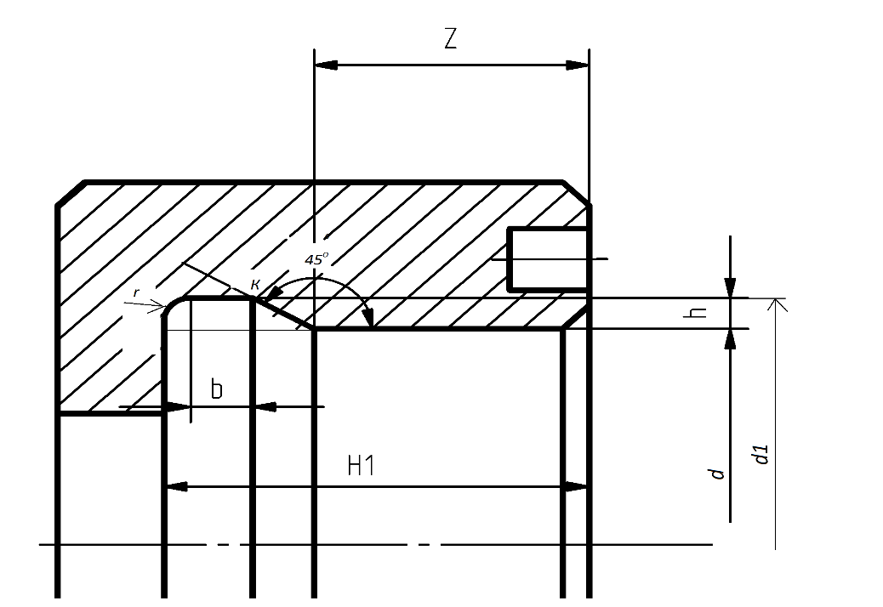 

Рис. КТЭ «**Канавка резьбовая**» (ГОСТ 10549-80) и точка настройки канавочного резца (правый угол режущей кромки)

**Параметры КТЭ**

|  |  |  |  |  |  |
| --- | --- | --- | --- | --- | --- |
|  | параметр | обозначение | значение | размерность |  |
| 1 | привязка | *X,Z* | *x1,z1* | мм |  |
| 2 | контур | *x1,z1;*  *x2,z2;*  *…*  *xn,zn* |  | мм |
| 5 | глубина | *h* | *h= (Xmax- Xmin)/2* | мм |  |
| 6 | Диаметр резьбы по X | *d* | *d=Xmin* | мм |  |
| 7 | Диаметр канавки по X | *d1* | *d1=Xmax* | мм |  |
| 8 | глубина залегания КТЭ | *H1* | *H1=Zmax (положительное)* |  |  |
| 10 | Ширина прямолинейного участка с постоянной X | *b* | *b=Zn-r-Zk* | мм |  |
| 11 | Координата начала прямолинейного участка (точка К) | *Zнач* | *Zнач = Zk* | мм |  |
| 11 | Левый радиус канавки | *r* |  | мм |  |
| 13 | квалитет точности по X | *Т* | Задано таблично |  |  |
| 15 | мин. шероховатость по контуру | *Ra* | Задано таблично | мкм |  |

H1 — расстояние по Z от соответствующего торца до самой дальней от  
него точки канавки.

**Перечень выходных данных, используемых в ходе работы алгоритма**

Стадии обработки: *Стад=1 (черновая)*

Вид КТЭ *КТE_find*

Наименование инструмента *Name*

Глубина резания *CW*

Скорость резания *Vтабл*

Подача на оборот *Fтабл*

|  |  |
| --- | --- |
| Алгоритм | Выходные данные |
| 4.4.1 Выбор количества стадий обработки *Стад=1*  Чистовая стадия обработки не рассматривается  4.4.2. Выбор инструмента выполняется в модуле выбора режимов резания на основании информации о кол-ве стадий обработки  если *Стад=1 тогда КТE_find=* *Канавка резьбовая внутр*  Сделать запрос в БД инструмента по адресу: *КТE_find*  Получить из набора инструментов резец, удовлетворяющий Условиям  Для данного *Name* инструмента сохранить значение:   * Глубины резания *CW* * скорости резания *Vтабл* * подачи *Fтабл*   направление вращения *Direct (R;L)*  Для данного инструмента назначен порядковый номер позиции револьверной головки  4.4.3. Расчет координат и вывод информации в УП  Поскольку циклы обработки стандартных резьбовых канавок отсутствуют, программирование ведут по-кадрово:   * Обработка центральной зоны врезанием, * Обработка левого радиуса врезанием по оси X; * Обработка правой стороны спуском под углом 45 град к оси X. | *KTE_find*  *Instrument#1=Name*  *CW*  *Vтабл*  *Fтабл*  *Direct*  *№* |
| **В управляющую программу должен быть выдан текст:**  N9..G90G18G00T….  где вместо символов .. вставить значение *№* из исходных данных. (Например, если *№=04* то N904G90G18G00T0404;)  N10 G96 S… M..;  Постоянная скорость резания, *(S=Vтабл).* включение шпинделя *(*Если *Direct=R* то ввести *M03* иначе *M04)*  N15 G00 X… ;  Выезд в точку старта цикла за два кадра, сначала по оси X в точку безопасности (координаты точки старта определяются по информации общей части *X= d - 1*)  N20 Z…;  Выезд в точку старта по оси Z. Координаты точки начала прямолинейного участка (точка К) (*Z= Zk*)  N25 G01 X…F… ;  врезание по центру (координата *X=d1; F= Fтабл*)  N30 G01 X… F2; подъем для выхода на радиус (координата *X=d -1*  N35 G01Z..F2  (координаты *Z=Zmax+CW*, F2 – ускоренная подача 2 мм/об)  N40 X..F.. (координаты *X=d1+ r, F= Vтабл*)  N45 G02 X…Z.. I… K0  (координаты *X=d1 , Z= Zmax +r+CW; I=r; K=0)*  N50 G01 X… F2;  подъем для выхода на начальный диаметр (координата *X=d)*  N55 Z… *(*координаты *Z=z1)*  N60 G01 X.. Z…F.. (координаты *X= d1,Z=Z1-h, F= Fтабл )*  N65 G01 X… F2; Выход по оси X в точку безопасности *(X= d - 1*)  N70 G00 Z… M9 ;  (Отвод по Z координаты *Z= 2)*, выключение СОЖ  N75 G00 X…M05;  Отвод по X (координаты точки отвода определяются по информации общей части *X=Dзаг + 2*) | Текст УП для обработки  *N9..G90G18G00T….*  *N10 G96 S… M..;*  *N15 G00 X…;*  *N20 Z…;*  *N25 G01 X…F… ; N30 G01 X… F2;*  *N35 G01Z..F2;*  *N40 X..F.. ;*  *N45 G02 X…Z.. I… K0;*  *N50 G01 X… F2;*  *N55 Z…;*  *N60 G01 X.. Z…F..;*  *N70 G00 Z… M9 ;*  *N75 G00 X…M05;* |

**4.14. Технологический алгоритм обработки КТЭ «Резьба наружная»**

**Общие исходные данные:**

* Шифр детали *IDдет*;
* Материал детали *M1*;
* Твердость заготовки, из которой будет обработана деталь *HB*;
* Диаметр заготовки *Dзаг*
* Длина заготовки (припуск на торец одинаковый для обоих сторон детали) *Lзаг*.
* *Xдет min, Xдет max, Zдет min, Zдет max* – габаритные координаты исходного контура. Значения X предполагаются неотрицательными.
* Мощность станка *Pmc;*
* Крутящий момент на шпинделе станка *Mmc;*
* Максимальное усилие на приводе подач *X, Z: Fmx, Fmz*

**Данные, полученные при анализе обрабатываемого материала**

* Группа материала *SMG*
* Удельная сила резания *Kc*
* Коэффициент обрабатываемости материала в данном алгоритме не рассчитывается т.к. он учитывается при выборе режимов резания из БД инструмента.

**Входные данные для резьбы:**

D – Номинальный диаметр резьбы (задаётся пользователем), [мм]

Tр – Тип резьбы 0 нет резьбы, 1 - метрическая, 2 - дюймовая (задаётся пользователем)

P – шаг резьбы (задаётся пользователем), [мм]

Zl0 – координата “нуля" детали

Zl1 – начальная точка резьбы (задаётся пользователем)

Zl2 – Конечная координата резьбы

Zl – длина резьбы (задаётся пользователем), [мм]

**Переменные для расчёта значений:**

ap0 – общая глубина резьбы

apY – глубина врезания на проходе Y

n – количество проходов. Количество проходов определяется по табл. 2 в зависимости от шага

Y - номер прохода

**Формулы:**

Общая глубина резания:

ap0 = 0.615*P

Глубина резания для первого прохода:

ap1 = D-2*(ap/(n-1)0.5*0.30.5)

Глубина резания для остальных проходов:

apY = D-2*(ap/(n-1)0.5*(Y)0.5)

Конечная координата резьбы:

Zl2 = Zl1 - Zl

Таблица 1. Формат цикла

|  |  |  |
| --- | --- | --- |
| 1 | G28 U0 W0 | Кадр не меняется |
| 2 | T0404 | Первые 2 цифры указание номера инструмента в РГ, вторые 2 цифры - номер корректора |
| 3 | G97 S500 M04 | Кадр не меняется |
| 4 | G00 Z[Zl0+3*P] |  |
| 5 | X[D+3] |  |
| 6 | G92 X[ap1] Z[Zl2] F[P] M08 |  |
| 7 | X[ap2] |  |
| 8 | X[apY] |  |
| 9 | G28 U0 | Кадр не меняется |
| 10 | G28 W0 | Кадр не меняется |
| 11 | G00 M09 |  |

Значения в квадратных скобках определяются по указанным формулам внутри скобок

Таблица 2. Количество проходов

|  |  |  |  |  |  |  |  |  |
| --- | --- | --- | --- | --- | --- | --- | --- | --- |
| Шаг | 0,5-0,75 | 1 | 1,25-1,5 | 1,75-2 | 2,5 | 3-3,5 | 4-5 | 5,5-6 |
| Кол-во проходов (n) | 4 | 5 | 6 | 8 | 10 | 12 | 14 | 16 |

**Пример:**

M8*1.25. Общая длина 15 мм, начальная координата резьбы Zl1=0, длина резьбы Zl=15

Определяем количество проходов для шага 1.25 - 6 проходов.

Определяем общую глубину резания:

ap =P*0.615 = 1.25*0.615 = 0.76875

Определяем начальную точку выхода по длине (4 строка табл. 1):

Zl0+3*P = 0+3*1.25=3.75

Определяем начальный диаметр (5 строка табл. 1):

D+3 = 8 + 3 = 11

Определяем конечную координату резьбы (6 строка табл. 1):

Zl2 = Zl1 – Zl = 0 – 15 = -15

Определяем диаметр 1 прохода ()6 строка табл. 1):

ap1 = D-2*(ap/(n-1)0.5*0.30.5) = 8-2*(0.76875/50.5*0.30.5) = 8-2*0.1883 = 7.6234

Диаметр для 2 прохода:

ap2 = D-2*(ap/(n-1)0.5*(Y)0.5) = 8-2*(0.76875/50.5*10.5) = 8-2*0.3438 = 7.3124

Диаметр для 3 прохода:

ap3 = D-2*(ap/(n-1)0.5*(Y)0.5) = 8-2*(0.76875/50.5*20.5) = 8-2*0.4862 = 7.0276

Диаметр для 4 прохода:

ap4 = D-2*(ap/(n-1)0.5*(Y)0.5) = 8-2*(0.76875/50.5*30.5) = 8-2*0.5955 = 6.809

Диаметр для 5 прохода:

ap5 = D-2*(ap/(n-1)0.5*(Y)0.5) = 8-2*(0.76875/50.5*40.5) = 8-2*0.6876 = 6.6248

Диаметр для 6 прохода:

ap6 = D-2*(ap/(n-1)0.5*(Y)0.5) = 8-2*(0.76875/50.5*50.5)= 8-2*0.76875= 6.4625

Подставляем найденные значения в описанный формат цикла из табл. 1

Т0404

G97 S500 M04

G00 X11 Z3.75

G92 X7.6234 Z-15 F2 M08

X7.3124

X7.0276

X6.809

X6.6248

X6.4625

G28 U0

G28 W0

G0 M09

**4.15. Технологический алгоритм обработки КТЭ «Резьба внутренняя»**

Для отверстий больше 12 мм.

**Общие исходные данные:**

* Шифр детали *IDдет*;
* Материал детали *M1*;
* Твердость заготовки, из которой будет обработана деталь *HB*;
* Диаметр заготовки *Dзаг*
* Длина заготовки (припуск на торец одинаковый для обоих сторон детали) *Lзаг*.
* *Xдет min, Xдет max, Zдет min, Zдет max* – габаритные координаты исходного контура. Значения X предполагаются неотрицательными.
* Мощность станка *Pmc;*
* Крутящий момент на шпинделе станка *Mmc;*
* Максимальное усилие на приводе подач *X, Z: Fmx, Fmz*

**Данные, полученные при анализе обрабатываемого материала**

* Группа материала *SMG*
* Удельная сила резания *Kc*
* Коэффициент обрабатываемости материала в данном алгоритме не рассчитывается т.к. он учитывается при выборе режимов резания из БД инструмента.

**Входные данные для резьбы:**

xdiameter – Номинальный диаметр резьбы (задаётся пользователем), [мм]

thread – наличие резьбы (задаётся пользователем)

t$ - тип резьбы 1 - метрическая, 2 - дюймовая, 3 - ISO метрическая (задаётся пользователем. См. Режимы резания “Типы резьбы")

P – шаг резьбы (задаётся пользователем), [мм]

Zl0 – координата “нуля" детали

tstart – начальная точка резьбы (задаётся пользователем)

tend – Конечная координата резьбы

depth – глубина резьбы (корректнее именовать “длина резьбы”) (задаётся пользователем), [мм]

**Переменные для расчёта значений:**

ap0 – общая глубина резьбы (глубина по профилю!)

apY – глубина врезания на проходе Y

n – количество проходов. Количество проходов определяется по табл. 2 в зависимости от шага

Y - номер прохода

d – диаметр отверстия

**Формулы:**

Общая глубина резания:

ap0 = 0.615*P

Глубина резания для первого прохода:

ap1 = d+2*(ap/(n-1)0.5*0.30.5)

Глубина резания для остальных проходов:

apY = d+2*(ap/(n-1)0.5*(Y)0.5)

Конечная координата резьбы:

tend = tstart – depth

d = xdiametr - pitch

Таблица 1. Формат цикла

|  |  |  |
| --- | --- | --- |
| 1 | G28 X0 | Кадр не меняется |
| 2 | G28 Z0 | Кадр не меняется |
| 3 | T0404 | Первые 2 цифры указание номера инструмента в РГ, вторые 2 цифры - номер корректора |
| 4 | G97 S500 M04 | Кадр не меняется |
| 5 | G00 Z[Zl0+3] |  |
| 6 | X[d-3] |  |
| 7 | X[tstart+3*P] |  |
| 8 | G78 X[ap1] Z[tend] F[P] M08 |  |
| 9 | X[ap2] |  |
| 10 | X[apY] |  |
| 11 | G28 X0 | Кадр не меняется |
| 12 | G28 Z0 | Кадр не меняется |
| 13 | G00 M09 | Кадр не меняется |

Значения в квадратных скобках определяются по указанным формулам внутри скобок

Таблица 2. Количество проходов

|  |  |  |  |  |  |  |  |  |
| --- | --- | --- | --- | --- | --- | --- | --- | --- |
| Шаг | 0,5-0,75 | 1 | 1,25-1,5 | 1,75-2 | 2,5 | 3-3,5 | 4-5 | 5,5-6 |
| Кол-во проходов (n) | 4 | 5 | 6 | 8 | 10 | 12 | 14 | 16 |

**Пример:**

M8*1.25. Общая длина 15 мм, начальная координата 0

Определяем количество проходов для шага 1.25 - 6 проходов.

Определяем общую глубину резания:

ap =pitch*0.615 = 1.25*0.615 = 0.76875

Определяем начальную точку выхода по длине (4 строка табл. 1):

Zl0+3= 0+3=3

Определяем начальный диаметр (5 строка табл. 1):

xdiameter - 3 = 8 - 3 = 5

Определяем конечную координату резьбы (6 строка табл. 1):

Tend = Tstart – Zl = 0 – 15 = -15

Определяем диаметр 1 прохода ()6 строка табл. 1):

ap1 = xdiameter+2*(ap/(n-1)0.5*0.30.5) = 6.75+2*(0.76875/50.5*0.30.5) = 6.75+2*0.1883 = 7.1266

Диаметр для 2 прохода:

ap2 = xdiameter+2*(ap/(n-1)0.5*(Y)0.5) = 6.75+2*(0.76875/50.5*10.5) = 6.75+2*0.3438 = 7.4376

Диаметр для 3 прохода:

ap3 = xdiameter+2*(ap/(n-1)0.5*(Y)0.5) = 6.75+2*(0.76875/50.5*20.5) = 6.75+2*0.4862 = 7.7224

Диаметр для 4 прохода:

ap4 = xdiameter+2*(ap/(n-1)0.5*(Y)0.5) = 6.75+2*(0.76875/50.5*30.5) = 6.75+2*0.5955 = 7.9441

Диаметр для 5 прохода:

ap5 = xdiameter+2*(ap/(n-1)0.5*(Y)0.5) = 6.75+2*(0.76875/50.5*40.5) = 6.75+2*0.6876 = 8.1252

Диаметр для 6 прохода:

ap6 = xdiameter-2*(ap/(n-1)0.5*(Y)0.5) = 6.75+2*(0.76875/50.5*50.5)= 6.75+2*0.76875 = 8.2875

G28 X0

G28 Z0

Т0404

G97 S500 M04

G00 Z3

X5

G78 X7.1266 Z-15 F2 M08

X7.4376

X7.7224

X7.9441

X8.1252

X8.2875

G0 Z3

G28 X0

G28 Z0

G0 M09

1. Организация управляющей программы на основе отработавших технологических алгоритмов

Рассмотрим организацию УП на примере

Обработка детали Вариант №1

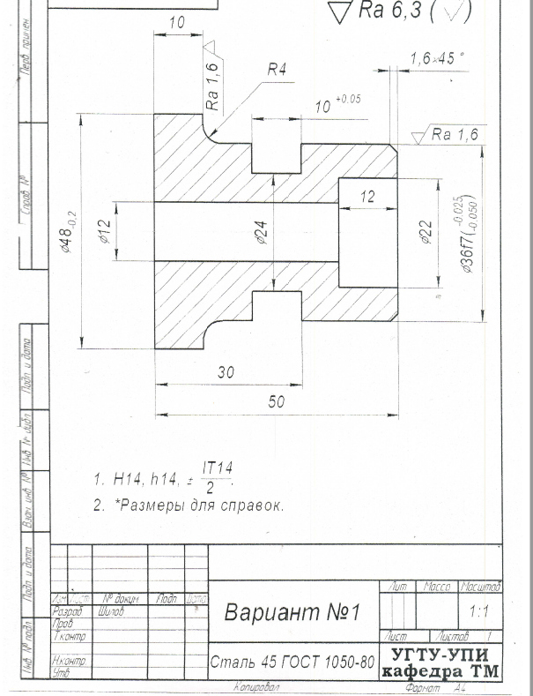

Всего обнаружено 8 КТЭ

1. Торец правый
2. Открытая зона внеш
3. Полуоткрытая внеш
4. Выточка внеш
5. Торец левый
6. Открытая внутр (отверстие)
7. Полуоткрытая внутр

Для обработки торцев применяется один и тот же инструмент, а для полуоткрытой поверхности внешней (Ø36) д.б. выбраны два инструмента (черновой и чистовой)

Из базы инструментов получены данные инструментов и режимы резания

|  |  |  |  |  |  |  |  |
| --- | --- | --- | --- | --- | --- | --- | --- |
| № | КТЭ | инстр | № инстр в базе | Шифр пластинки | глуб | подача | скорость |
| 1 | Торец | Проходной ϕ95 | 5 | SCLCR1212M09 | 1.2 | 0.25 | 175 |
| 2 | Открытая зона внеш | Подрезной ϕ90 | 1 | SCGCR1212F09 | 1.2 | 0.25 | 175 |
| 3 | Полуоткрытая внеш черн | Проходной ϕ95 | 5 | SCLCR1212M09 | 0.9 | 0.25 | 175 |
| 4 | Полуоткрытая внеш чист | Проходной ϕ95 | 5 | SCLCR1212M09 | 0.5 | 0.1 | 117 |
| 5 | Выточка внеш | Канавочный | 18 | CFIR1212M04 | 4 | 0.17 | 130 |
| 6 | Открытая внутр (отверстие) | Сверло Ø12 | 2291 | SD245A-12.0-56-12R1 | 6 | 0.3 | 195 |
| 7 | Полуоткрытая внутр черн | Расточной | 23 | E08K-SCFCR06-R | 2 | 0.2 | 126 |

Технологом принято решение, что первоначально обрабатывается левый торец и примыкающие открытые зоны. Т.е. технологический маршрут разделен на 2 операции.

Принята общая концепция последовательности переходов обработки детали в токарной операции:

* Подрезка КТЭ «Торец»
* Обработка КТЭ «Открытая зона»
* Обработка КТЭ «Полуоткрытая зона наружная»
* Обработка КТЭ «Закрытая зона наружная»
* Сверление КТЭ «Отверстие» (если есть) или КТЭ «открытая зона внутренняя»
* Обработка КТЭ «Полуоткрытая зона внутренняя»
* Обработка КТЭ «Закрытая зона внутренняя»
* Обработка КТЭ «Резьба наружная»
* Обработка КТЭ «Резьба внутренняя»
* Обработка КТЭ «Закрытая зона торцевая»

Тогда получим:

Операция №1

* Подрезать торец;
* Точить внеш открыт зону
* Сверлить отверстие

Операция №2

* Подрезать торец
* Точить полуоткр зону начерно
* Точить полуоткрытую зону начисто
* Точить выточку
* Расточить полуоткрытую зону начисто

Компоновка магазина станка

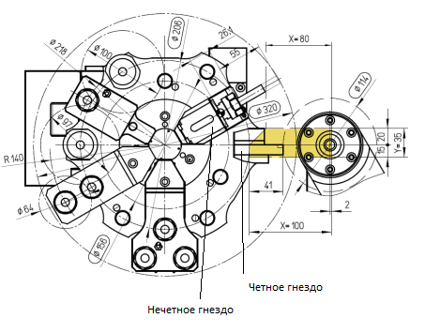

Рис.9 Компоновка инструментального магазина станка

В магазине инструментов станка МТ 25MY всего 12 гнезд под инструменты. Из них нечетные гнезда (находящиеся на внутреннем диаметре планшайбы) предназначены для приводного инструмента (м.б. еще возможно для сверл?). Выбранный нами инструмент не является приводным и логично расположить его через одну позицию по четным гнездам магазина.

Распределение инструментов по гнездам магазина

Если номер инструмента в базе данных совпадают, значит это один инструмент. Тогда получим набор инструментов для ввода в УП

Операция №1

|  |  |  |  |  |
| --- | --- | --- | --- | --- |
| № кадра начала блока | Наименование перехода для вывода в комментарий УП | № инстр в базе (в УП не выводится) | № гнезда инстр для вывода в УП | Шифр пластинки для вывода в комментарий УП |
| 901 | Podrezat torez | 5 | Т0202 | SCLCR1212M09 |
| 902 | Tochit otkrituyu zonu | 1 | Т0404 | SCGCR1212F09 |
| 903 | Sverlit otverstie | 2291 | T0606 | SD245A-12.0-56-12R1 |

Операция №2

|  |  |  |  |  |
| --- | --- | --- | --- | --- |
| № кадра начала блока | Наименование перехода для вывода в комментарий УП | № инстр в базе (в УП не выводится) | № гнезда инстр для вывода в УП | Шифр пластинки для вывода в комментарий УП |
| 901 | Podrezat torez | 5 | Т0202 | SCLCR1212M09 |
| 902 | Tochit poluotkrituyu zonu nacherno | 5 | Т0202 | SCLCR1212M09 |
| 903 | Tochit poluotkrituyu zonu nachisto | 5 | Т0202 | SCLCR1212M09 |
| 904 | Tochit vitochku | 18 | Т0404 | CFIR1212M04 |
| 905 | Rastochit poluotkrituyu zonu nacherno | 23 | T0606 | E08K-SCFCR06-R |

Вывод информацию в УП

Каждый блок УП, относящийся к обработке КТЭ должен содержать типовой набор кадров в начале и конце. Например, для первого перехода первой операции в УП выводятся кадры:

%;

(PART: Var1-1);

(ustanov 1);

(KTE: 9 end left opened)

( A=12 B=48 b=0 h=18 H1=1 Rmin=Infinity X=24 Z=0)

N901 G90 G18 G95 (Podrezat torez);

N1 G91;

N2 G00;

N3 G28 X0;

N4 G28 Y0;

N5 G28 Z0;

N6 G90;

N7 G54;

N8 G10.9 X1;

N9 G92 S2500;

(::DB::Tool: 5)

N10 T0202 (SCLCR1212M09);

N11 G96 S175 M03;

N12 X50 Z2;

N13 G72 W1.2 R1;

N14 G72 P15 Q16 U0 W0 F0.25 S175 M8;

N15 G00 Z0;

N16 G01 X-2;

N17 G00 Z1;

N18 G00 X50 Z2 M9;

N19 M5;

N20 G91;

N21 G00;

N22 G28 X0;

N23 G28 Y0;

N24 G28 Z0;

N25 G97;

N26 M01;

Обозначение номера N901, N902 и т.д. перехода удобно для поиска блока в тексте УП

Токарные циклы Fanuc позволяют использовать фрагменты УП (последовательность кадров контура) для задания многопроходной обработки. При этом в кадре выбора контура (где стоит G70,G71,G72,G75 … указывается номер начального кадра контура (под адресом P) и номер конечного кадра контура (под адресом Q).

**6. Симуляция управляющей программы**

По результатам моделирования должна быть проведена симуляция программы с целью проверки правильности работы алгоритмов и отсутствия коллизий (столкновений) инструмента с рабочими частями станка и заготовкой. Пример симуляции работы алгоритма для детали "Вариант №1" показан на рис.10

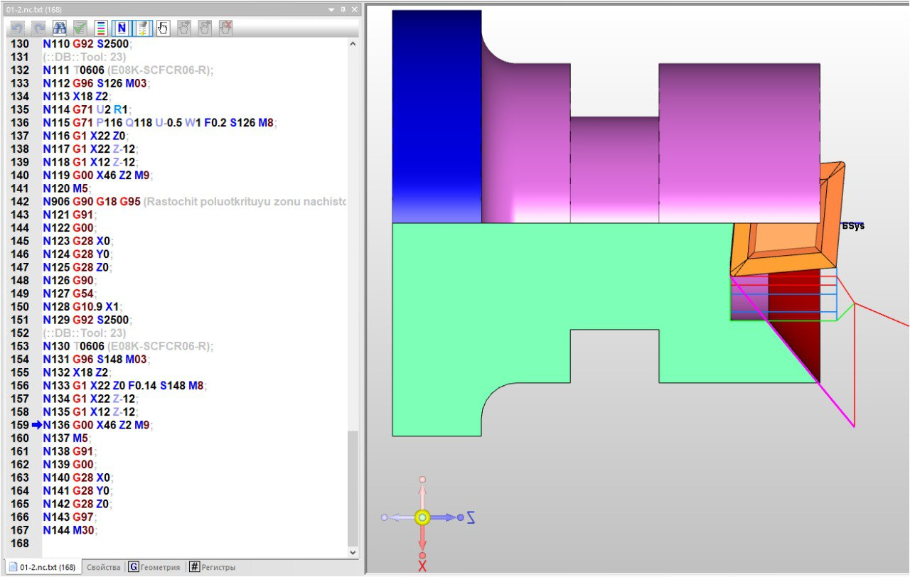

Рис.10 Симуляция обработки детали "Вариант №1"